桐乡市振华新型包装材料有限公司
建设项目
竣工环境保护验收报告

建设单位：桐乡市振华新型包装材料有限公司
编制单位：桐乡市振华新型包装材料有限公司
二〇二一年九月

一、验收报告

二、验收意见

三、其他情况说明

桐乡市振华新型包装材料有限公司
建设项目
竣工环境保护验收监测报告

建设单位：桐乡市振华新型包装材料有限公司
编制单位：桐乡市振华新型包装材料有限公司
二〇二一年九月

建设单位：桐乡市振华新型包装材料有限公司
法人代表：金振华

编制单位：桐乡市振华新型包装材料有限公司
法人代表：金振华
项目负责人：金振华

建设（编制）单位：桐乡市振华新型包装材料有限公司
联系人：金振华
电话：13806701698
邮编：314500
地址：桐乡市大麻镇工业区运河大桥北

目 录
1 验收项目概况 - 1 -
2 验收依据 - 2 -
3 工程建设情况 - 4 -
3.1地理位置及平面布置 - 4 -
3.2建设内容 - 6 -
3.3主要原辅材料 - 6 -
3.4用水情况 - 6 -
3.5生产工艺 - 7 -
3.6项目变动情况 - 8 -
4环境保护设施 - 10 -
4.1污染物治理设施 - 10 -
4.2环保设施投资及“三同时”落实情况 - 12 -
5建设项目环评报告表的主要结论与建议及审批部门审批决定 - 15 -
5.1建设项目环评报告表的主要结论与建议 - 15 -
5.2审批部门审批决定 - 16 -
6验收执行标准 - 18 -
6.1废水 - 18 -
6.2废气 - 18 -
6.3噪声 - 19 -
6.4固体废弃物 - 19 -
7 验收监测内容 - 20 -
7.1废水 - 20 -
7.2废气 - 20 -
7.3噪声 - 20 -
7.4固废 - 20 -
8 质量保证及质量控制 - 21 -
8.1监测分析方法 - 21 -
8.2监测仪器 - 21 -
8.3水质监测分析过程中的质量保证和质量控制 - 22 -
8.4废气监测分析过程中的质量保证和质量控制 - 22 -
8.5噪声监测分析过程中的质量保证和质量控制 - 22 -
9验收监测结果 - 23 -
9.1生产工况 - 23 -
9.2环境保护设施调试效果 - 23 -
10验收监测结论 - 34 -
10.1生产工况 - 34 -
10.2废水 - 34 -
10.3废气 - 34 -
10.4噪声 - 34 -
10.5固体废弃物 - 34 -
10.6总量控制 - 35 -
10.7结论 - 35 -

附件：
附件1 营业执照
附件2 环评备案通知书
附件3 排污许可登记回执
附件4 公司用水情况
附件5 检测报告
附件6 公司生产日报表
附件7 公司生产设备一览表
附件8 公司原辅材料消耗统计表
附件9 城镇污水排入排水管网许可证
附件10 环境管理规章制度

1 验收项目概况
桐乡市振华新型包装材料有限公司成立于2008年3月，原名为桐乡市永虹电器材料有限公司，于2009年10月29日更名为桐乡市振华新型包装材料有限公司。
我公司计划投资2000万元，其中环保投资25万元，环保投资占比1.25%，选址于桐乡市大麻镇工业区运河大桥北，用于实施桐乡市振华新型包装材料有限公司建设项目。我公司于2009年10月委托嘉兴市环境科学研究所有限公司编制了《桐乡市振华新型包装材料有限公司建设项目环境影响报告表》，原桐乡市环境保护局于2009年10月26日以“建设项目环保审批表 编号：09-1007号”对该项目通过环保审批，项目审批生产规模为年产塑料薄膜8000吨。
本项目开工时间为2010年1月，于2013年12月完成对主体工程及配套环保设备工程的建设并投入试运行，项目实际投资2100万元，其中环保投资25万元，环保投资占比为1.19%，选址于桐乡市大麻镇工业区运河大桥北，购置流延生产线2条、分切机2台、空压机1台和冷冻机1台等生产设备，形成年产塑料薄膜8000吨的生产能力。
公司原本根据环评及批复要求加强挤出车间通风，公司生产废气全部以无组织形式排放。后由于环保要求不断提高，公司于2021年3月追加环保投资10万元（形成项目总投资2110万元，环保总投资35万元，环保投资占比1.66%），对公司现有废气污染防治措施进行改造提升，挤出工序废气经收集处理后高空排放，废气收集处理系统于2021年7月完成安装并投入试运行，于2021年8月正式投入运行并达到相应生产工况。目前本项目环保手续齐全，主要生产设施和环保设施运行正常，无重大变动，已具备环境保护竣工验收条件，故公司决定启动建设项目环境保护整体竣工验收工作。
根据《建设项目竣工环境保护验收暂行办法》（国环规环评[2017]4号）和《浙江省建设项目环境保护管理办法（2021年修正）》，我公司分别于2021年8月13日、8月14日委托嘉兴国文检测技术有限公司对本项目废水、废气、噪声进行现场验收监测。另外，我公司对该项目“三同时”执行情况、环境保护设施建设、环境保护管理、绿化等方面进行了检查，在综合分析现场监测数据和相关资料的基础上，编写了《桐乡市振华新型包装材料有限公司建设项目竣工环境保护验收监测报告》。

2 验收依据
1、《中华人民共和国环境保护法》（2015年1月1日起施行）；
2、《中华人民共和国大气污染防治法》（2018年10月26日修订并施行）；
3、《中华人民共和国水污染防治法》（2018年1月1日起施行）；
4、《中华人民共和国环境噪声污染防治法》（2018年12月29日修正并施行）；
5、《中华人民共和国固体废物污染环境防治法》（2020年9月1日起施行）；
6、《建设项目环境保护管理条例》（国务院令第682号修改，2017年10月1日起施行）；
7、《建设项目竣工环境保护验收暂行办法》（环境保护部国环规环评[2017]4号，2017年11月20日发布并实施）；
8、《关于公开征求<关于规范建设单位自主开展建设项目竣工环境保护验收的通知（征求意见稿）>意见的通知》（环境保护部环办环评函[2017]1235号）；
9、《污染影响类建设项目重大变动清单（试行）》（生态环境部环办环评函[2020]688号，2020年12月13日印发）；
10、《建设项目竣工环境保护验收技术指南 污染影响类》（生态环境部公告2018年第9号，2018年5月16日印发）；
11、《浙江省建设项目环境保护管理办法》（浙江省人民政府令第388号，2021年2月10日起施行）；
12、《污水综合排放标准》（GB8978-1996）；
13、《工业企业废水氮、磷污染物间接排放限值》（DB33/887-2013）；
14、《合成树脂工业污染物排放标准》（GB31572-2015）；
15、《恶臭污染物排放标准》（GB14554-93）；
16、《挥发性有机物无组织排放控制标准》（GB37822-2019）；
17、《工业企业厂界环境噪声排放标准》（GB12348-2008）；
18、《声环境质量标准》（GB3838-2008）；
19、《一般工业固体废物贮存、处置场污染控制标准》（GB18599-2020）；
20、嘉兴市环境科学研究所有限公司编制的《桐乡市振华新型包装材料有限公司建设项目环境影响报告表》（2009年10月）；
21、原桐乡市环境保护局出具的关于“桐乡市振华新型包装材料有限公司建设项目”的《桐乡市环境保护局建设项目环保审批表》（编号：09-1007号）；
22、嘉兴国文检测技术有限公司出具的《桐乡市振华新型包装材料有限公司三同时验收检测报告》（废水：嘉国文检[2021]检字第2475号；有组织废气：嘉国文检[2021]检字第2476号；无组织废气：嘉国文检[2021]检字第2477号；噪声：嘉国文检[2021]检字第2478号）。

3 工程建设情况

3.1地理位置及平面布置
本项目选址于桐乡市大麻镇工业区运河大桥北，项目厂区周围环境概况如下：
东面：为道路，隔路为吉字浜农居及农田（农居距厂界最近距离约35米）；
南面：为道路，隔路为吉字浜农居（农居距厂界最近距离约20米）；
西面：为道路，隔路为大麻家纺科技创业园；
北面：为农田，再往北为吉字浜农居（农居距厂界最近距离约100米）；
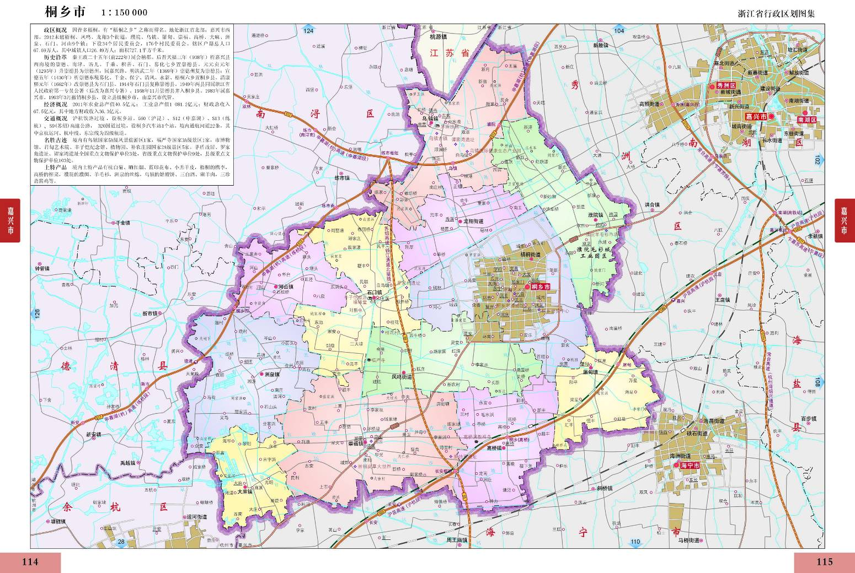
具体地理位置见图3-1，周围环境概况见图3-2，厂区平面布置见图3-3。

项目位置

图3-1本项目地理位置图

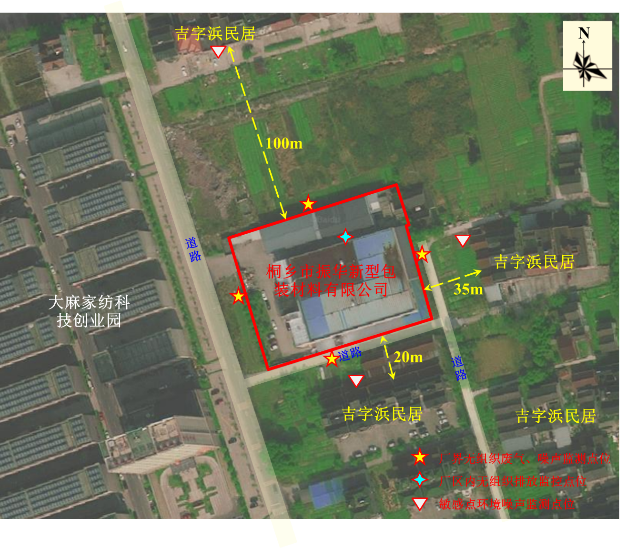

图3-2 项目周围环境概况图
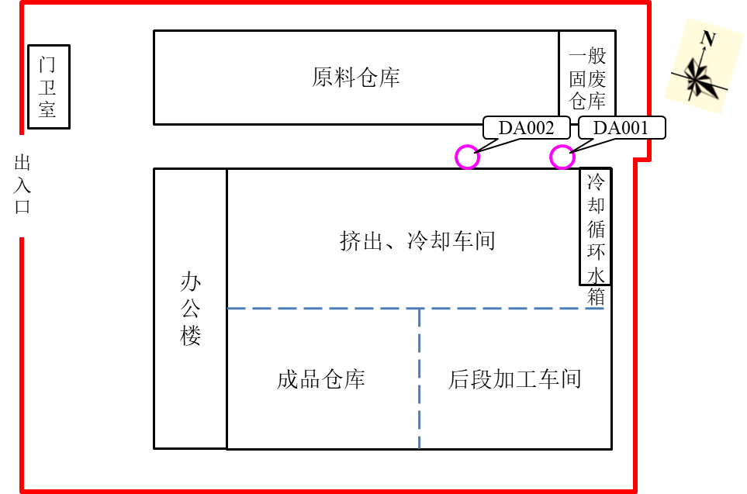

图3-3 公司厂区平面布置图

3.2建设内容
本项目为新建项目，公司选址于桐乡市大麻镇工业区运河大桥北，用于实施桐乡市振华新型包装材料有限公司建设项目。本项目计划投资2000万元，目前实际总投资2110万元，其中环保总投资35万元（环保投资比例为1.66%）。
本项目审批生产规模为：年产塑料薄膜8000吨，实际建设内容与环评及批复建设内容基本一致，具体见表3-1。
表3-1 环评及批复建设内容与实际建设内容对照一览表
项目名称 | 环评及批复生产规模 | 实际建设规模 | 备注
桐乡市振华新型包装材料有限公司建设项目 | 年产塑料薄膜8000吨 | 年产塑料薄膜8000吨 | 本次验收项目
本项目环评报告中全厂设备数量及实际设备清单对照见表3-2。
表3-2 环评设备及实际设备清单对照一览表
序号 | 设备名称 | 单位 | 本项目环评审批情况 | 目前实际数量 | 设备增减量
1 | 流延生产线 | 条 | 2 | 2 | 0
2 | 分切机 | 台 | 2 | 2 | 0
3 | 空压机 | 台 | 1 | 1 | 0
4 | 冷冻机 | 台 | 1 | 1 | 0
我公司员工合计50人，全厂实行三班制生产，每班工作时间8小时，全年工作时间243天。公司未设置食堂、宿舍。

3.3主要原辅材料
本项目主要原辅材料及能源消耗见表3-3。
表3-3 主要原辅材料及能源消耗一览表
序号 | 原辅材料名称 | 单位 | 环评审批年消耗量 | 实际消耗量 | 消耗量变化情况
1 | 聚丙烯塑料粒子（PP） | t/a | 8400 | 8284.1 | -115.9
2 | 水 | t/a | 1515 | 1469 | -46
3 | 电 | 万kWh/a | 30 | 28.72 | -1.28

3.4用水情况
本项目用水由桐乡市自来水管网提供。根据公司自来水水表数据显示，我公司2021年7月1日-8月31日的用水量合计266t，期间工作天数为44天，公司全年工作天数为243天，折算为全年用水量约为1469t/a。
公司生产过程中用水主要为冷冻机冷却用水，冷却水经冷却处理后循环使用，定期补充损耗不外排，补充量约为300t/a，则本项目无生产废水外排。
公司其他用水约1169t/a全部用于员工生活，生活污水产生量按用水量的90%计，则全厂生活污水产生量约为1052t/a，经化粪池预处理达到《污水综合排放标准》（GB8978-1996）表4中三级标准及《工业企业废水氮、磷污染物间接排放限值》（DB33/887-2013）表1中工业企业水污染物间接排放限值相关规定后，纳入市政污水管网，废水排放量为1052t/a，最终经桐乡市城市污水处理有限责任公司集中处理达到《城镇污水处理厂污染物排放标准》（GB18918-2002）表1中一级A标准后排放钱塘江。
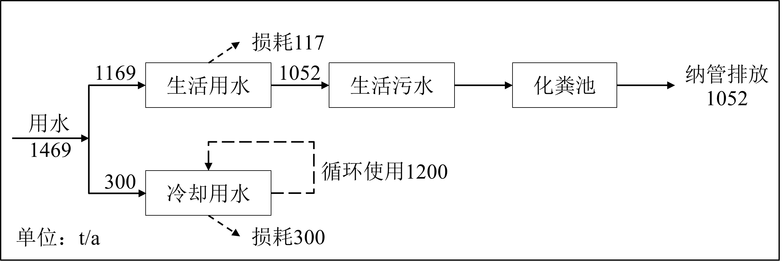

图3-4 公司年水平衡图

3.5生产工艺

3.5.1生产工艺流程
本项目主要从事塑料薄膜的生产，具体生产工艺流程如图3-5。
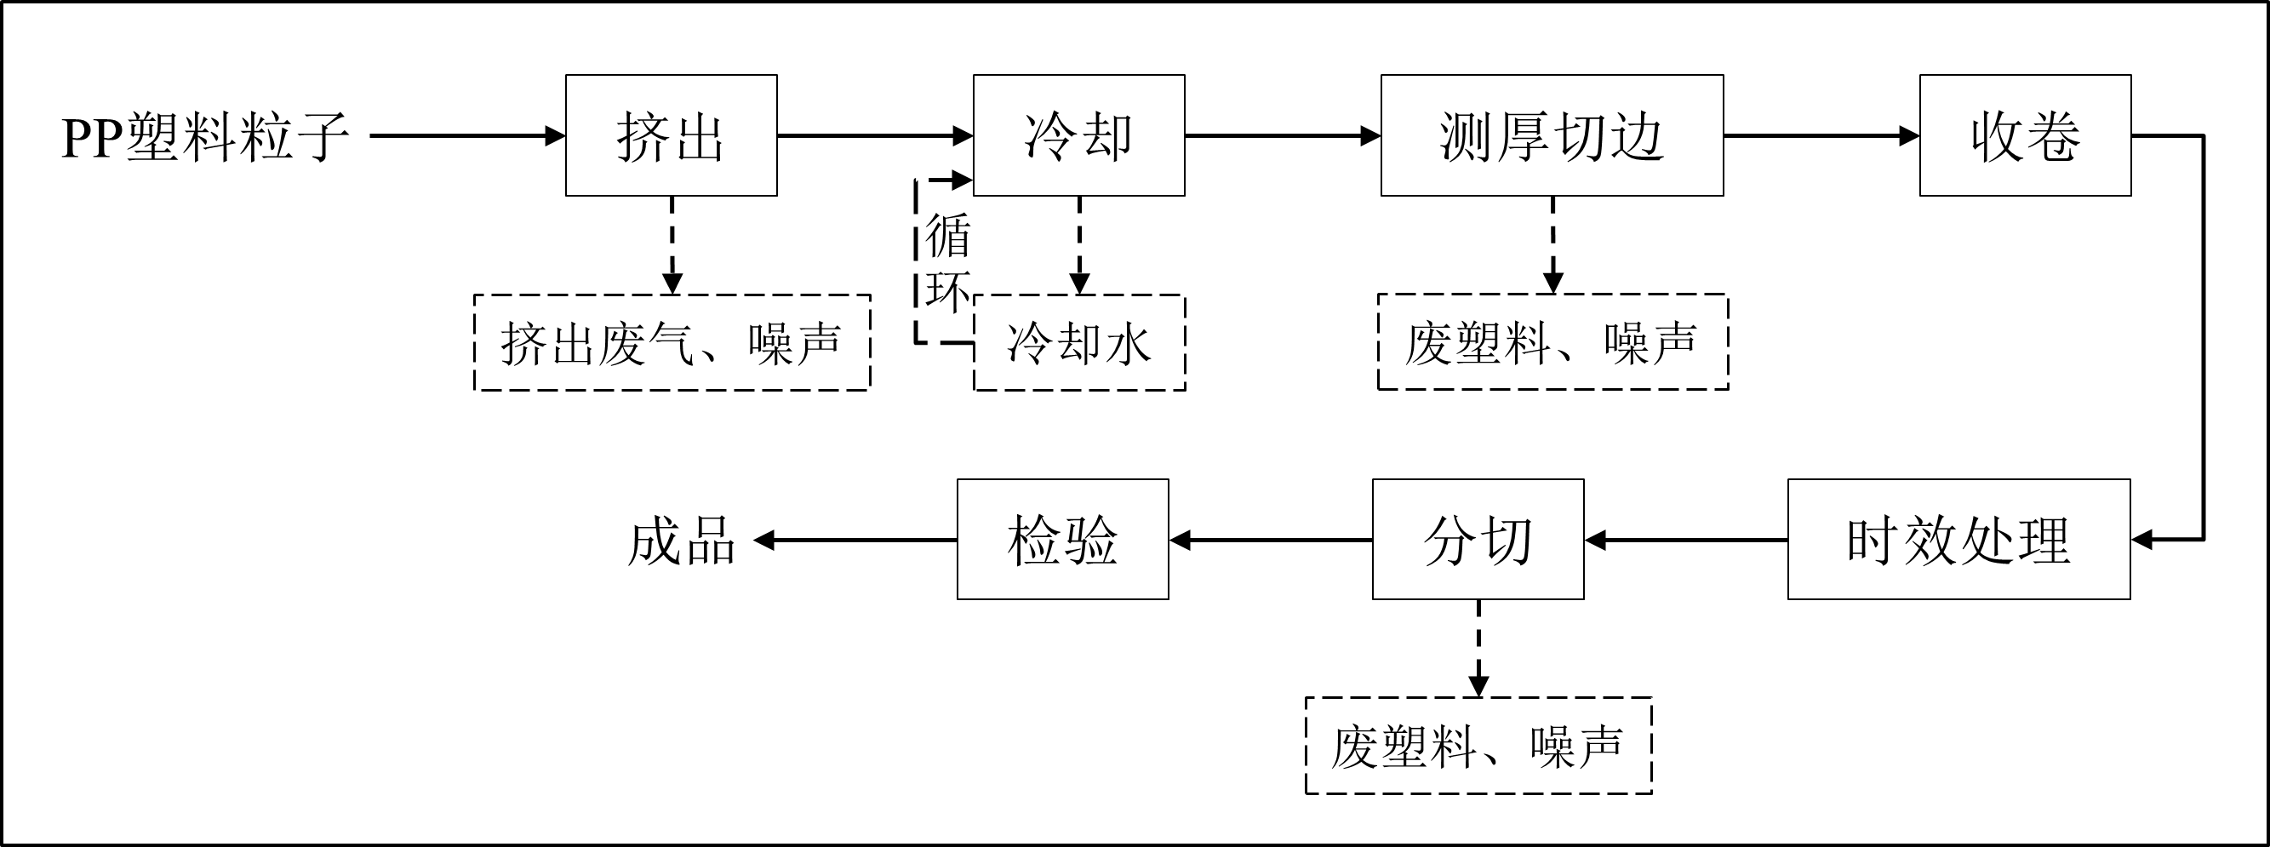

图3-5 塑料薄膜生产工艺流程及产污环节图
工艺流程说明：
挤出、冷却：将外购的聚丙烯塑料粒子（PP）加入流延生产线投料口内（PP塑料粒子为大颗粒状，投料过程不产生投料粉尘），通过电加热使塑料粒子熔融，并经设备挤出形成膜坯料，挤出辊内通有循环冷却水对膜坯料进行冷却定形（冷却水循环使用，定期补充损耗不外排）。
测厚切边、收卷、时效处理、分切：成形的膜坯料先进行测厚、切除边缘不平整部分，再经收卷后进行表面时效处理（使塑料薄膜通过电晕处理辊，施加电场使膜面产生极性和微观毛糙，提高塑料薄膜的物理特性），最后分切成卷，经检验合格后作为成品入库或外运。

3.5.2主要污染工序
本项目主要污染工序及污染因子见下表。
表3-3 主要污染工序
项目 | 污染物类型 | 污染工序 | 主要污染因子
废水 | 生活污水 | 职工生活 | COD_{Cr}、NH₃-N
废气 | 挤出废气 | 挤出 | 非甲烷总烃、恶臭
固废 | 废塑料 | 测厚切边、分切 | 废塑料
 | 生活垃圾 | 职工生活 | 生活垃圾
噪声 | 机械噪声 | 生产设备 | Leq（A）

3.6项目变动情况
根据环评及批复要求，公司生活污水经化粪池和地埋式微动力污水生化处理装置处理达到《污水综合排放标准》（GB8978-1996）表4中一级排入标准（即COD_{Cr}≤100mg/L、NH₃-N≤15mg/L）后排入附近河道。后由于当地市政污水管网建成，公司生活污水经化粪池预处理达到《污水综合排放标准》（GB8978-1996）表4中的三级标准及《工业企业废水氮、磷污染物间接排放限值》（DB33/887-2013）表1中工业企业水污染物间接排放限值相关规定后，纳入市政污水管网，最终经桐乡市城市污水处理有限责任公司集中处理达到《城镇污水处理厂污染物排放标准》（GB18918-2002）表1中一级A标准（即COD_{Cr}≤50mg/L、NH₃-N≤5mg/L）后排放钱塘江，委托污水处理合同见附件9。公司废水最终排环境水质能够达到原环评及审批意见要求，不会加重对环境的不利影响，未构成重大变动。
公司原本根据环评及批复要求加强挤出车间通风，公司生产废气全部以无组织形式排放。由于环保要求不断提高，公司对挤出工序废气污染防治措施加以提升改造，分别在东侧、西侧流延生产线上方设置集气罩并搭配软帘局部围闭对挤出废气进行收集，收集的废气通过密闭管道输送至低温等离子装置净化处理，最后通过15米高排气筒进行高空排放。根据《污染影响类建设项目重大变动清单（试行）》（生态环境部环办环评函[2020]688号）相关内容，废气排放方式从无组织排放改为有组织排放，不属于重大变动。
经自查，桐乡市振华新型包装材料有限公司建设项目在实施过程中，本项目的性质、规模、地点、生产工艺和环境保护措施五个方面均未构成重大变动。

4 环境保护设施

4.1污染物治理设施

4.1.1废水
本项目生产过程中用水仅为冷却用水，冷却水经冷却处理后循环使用，定期补充损耗不外排，则本项目无生产废水排放，排放的废水仅为职工生活污水。
公司内实行雨污分流。雨水经厂区雨水管道收集后排入市政雨水管网；生活污水经化粪池预处理达到GB8978-1996《污水综合排放标准》表4中的三级标准及《工业企业废水氮、磷污染物间接排放限值》（DB33/887-2013）表1中工业企业水污染物间接排放限值相关规定后，纳入市政污水管网，最终经桐乡市城市污水处理有限责任公司集中处理达到《城镇污水处理厂污染物排放标准》（GB18918-2002）表1中一级A标准（即COD_{Cr}≤50mg/L、NH₃-N≤5mg/L）后排放钱塘江。
废水处理工艺流程如下：
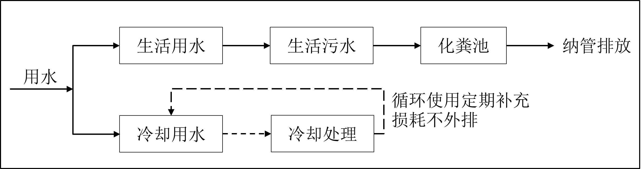
图4-1 废水处理工艺流程图
废水治理情况汇总见表4-1。
表4-1 废水治理情况汇总表
废水类别 | 废水  来源 | 污染物  种类 | 排放  规律 | 治理设施 | 设计指标 | 排放去向
生活  污水 | 职工  生活 | pH值、COD_{Cr}、  NH₃-N、  BOD₅、  SS  动植物油 | 间歇 | 化粪池 | 入网标准达到《污水综合排放标准》（GB8978-1996）中的三级标准，NH₃-N入网标准达到DB33/887-2013《工业企业废水氮、磷污染物间接排放限值》相关限值 | 入市政管网，最终进入城市废水集中处理厂

4.1.2废气
本项目在生产过程中产生的废气主要为挤出工序产生的有机废气（以非甲烷总烃计）和恶臭。
公司原本根据环评及批复要求加强挤出车间通风，加强操作工人劳动保护。但由于环保要求不断提高，原有污染防治措施不能满足现有污染物治理及达标排放要求。因此公司对挤出工序废气污染防治措施加以提升改造，分别在东侧、西侧流延生产线上方设置集气罩并搭配软帘局部围闭对挤出废气进行收集，收集的废气通过密闭管道分别输送至东侧、西侧两套低温等离子装置净化处理，最后分别通过15米高排气筒进行高空排放，废气治理情况见表4-2，废气治理工艺流程见图4-2。
表4-2 废气治理情况汇总表
废气类别 | 废气来源 | 污染物种类 | 治理设施 | 设计指标
挤出废气 | 挤出 | 非甲烷总烃、臭气浓度 | 分别在东侧、西侧流延生产线上方设置集气罩并搭配软帘局部围闭对挤出废气进行收集，收集的废气通过密闭管道分别输送至东侧、西侧低温等离子装置净化处理，最后通过15米高排气筒进行高空排放 | 非甲烷总烃排放执行GB31572-2015《合成树脂工业污染物排放标准》表5中的特别排放限值；臭气浓度排放执行《恶臭污染物排放标准》（GB14554-93）表2中相关排放标准值
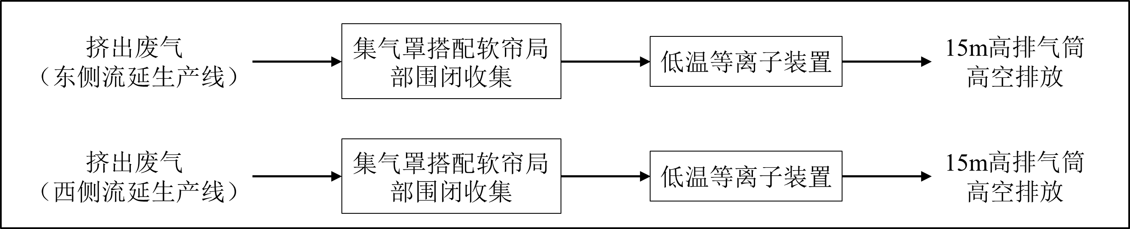

图4-2 废气治理工艺流程图
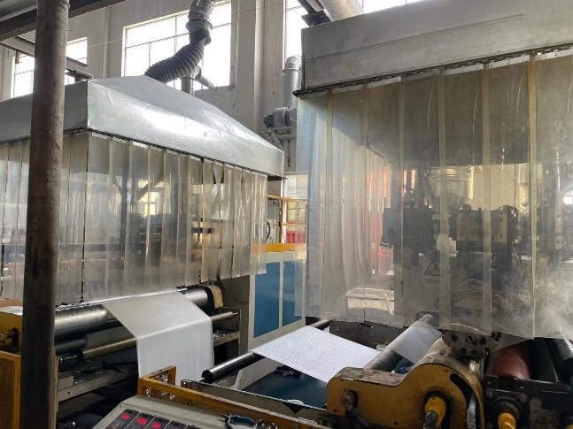
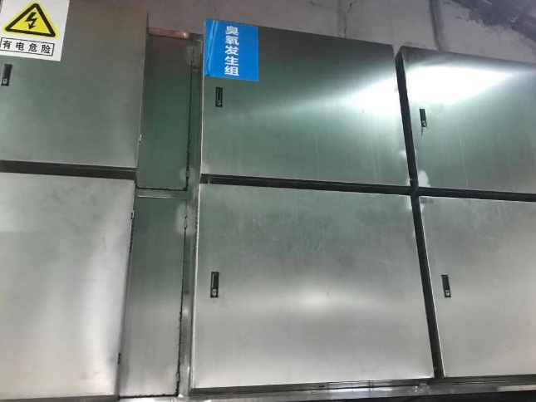

图4-3 公司废气收集、处理系统

4.1.3噪声
本项目噪声源主要为流延生产线、分切机、空压机、冷冻机等设备运行噪声。
我公司在设备选型时，选用低噪声型设备，并对强声源设备采用防震、消声、隔音等降噪措施；加强生产设备的维修保养，确保设备处于良好的运转状态，杜绝因设备不正常运转而产生的高噪声现象；加强车间管理和对操作工人的培训；对生产车间合理布局，将高噪声设备设置于生产车间中央，从而使噪声最大限度地随距离自然衰减。

4.1.4固（液）体废物
根据公司实际情况及自查，本项目生产过程中产生的固体废物主要为废塑料以及职工生活垃圾，固体废物分析结果见表4-3。
表4-3 固体废物分析结果汇总表 单位：t/a
序号 | 名称 | 产生工序 | 形态 | 主要成分 | 属性 | 产生量 | 处置方式
1 | 废塑料 | 测厚切边、分切 | 固态 | 废塑料 | 一般固废  292-001-06 | 284.1 | 外卖综合利用
2 | 生活垃圾 | 职工生活 | 固态 | 生活垃圾 | 一般固废 | 12.2 | 委托环卫部门统一清运

4.1.5排污许可证管理制度
根据《国务院办公厅关于印发控制污染物排放许可制实施方案的通知》、《排污许可管理条例》（国务院令第736号）、生态环境部办公厅《关于做好固定污染源排污许可清理整顿和2020年排污许可发证登记工作的通知》（环办环评函[2019]939号）和浙江省关于固定污染源排污许可清理整顿和2020年排污许可发证登记的相关工作要求。
本项目实施后，我公司已申领排污许可登记表，登记编号为913304836725975089001X，污染物排放信息与排污登记表相一致。

4.2环保设施投资及“三同时”落实情况
本项目目前实际总投资2110万元，其中环保总投资35万元，环保投资比例为1.66%。具体环保投资明细见表4-4。

表4-4 环保投资费用一览表（单位：万元）
污染源 | 内容 | 投资 | 环保效益
废水 | 建设化粪池、污水管网及污水入网费 | 8万元 | 废水达标入网
废气 | 购置、安装废气收集处理系统 | 15万元 | 废气达标排放
噪声 | 减震垫、隔声罩、消音器、隔声窗等 | 10万元 | 噪声达标排放
固废 | 建设一般固废仓库、固废处置 | 2万元 | 固废安全处置
总计 |  | 35万元 | /
本项目“三同时”落实情况见表4-5。
表4-5 “三同时”落实情况一览表
类别 | 环评及批复要求 | 实际落实情况
废水 | 厂区实行雨污分流，冷却废水经冷却处理后循环利用不外排；厕所污水经化粪池，再与其他生活污水一起经地埋式生活污水处理装置处理达到GB8978-1996《污水综合排放标准》表4以及标注后排放 | 已落实。  公司实行清污分流。雨水经厂区雨水管道收集后排入市政雨水管网；冷却水经冷却处理后循环使用，定期补充损耗不外排；生活污水经化粪池预处理达到《污水综合排放标准》（GB8978-1996）表4中的三级标准及DB33/887-2013《工业企业废水氮、磷污染物间接排放限值》表1中工业企业水污染物间接排放限值相关规定后，纳入市政污水管网，废水最终经桐乡市城市污水处理有限责任公司集中处理达到GB18918-2002《城镇污水处理厂污染物排放标准》表1中一级A标准后排放钱塘江。
废气 | 加强生产车间通风，加强操作工人劳动保护 | 已落实。  公司原本根据环评及批复要求加强挤出车间通风，加强操作工人劳动保护。但由于环保要求不断提高，公司又对挤出工序废气污染防治措施加以提升改造，分别在东侧、西侧流延生产线上方设置集气罩并搭配软帘局部围闭对挤出废气进行收集，收集的废气通过密闭管道分别输送至东侧、西侧低温等离子装置净化处理，最后通过15米高排气筒进行高空排放。
噪声 | 选低噪声设备，加强设备维护，并做好隔声与减震措施；厂界噪声执行《工业企业厂界环境噪声排放标准》（GB12348-2008）中的2类标准 | 已落实。  公司在设备选型时，注意选择低噪声型设备，并对高噪声设备采用安装减震垫、隔声罩，风机安装消声器；加强设备的日常维修、更新，确保设备处于良好的状态下工作；加强车间管理和对操作工人的培训；对生产车间合理布局，将生产车间布置在厂区中部，高噪声设备设置在生产车间中央，从而使噪声最大限度地随距离自然衰减。  本项目在采取环评要求的噪声冶理措施后，噪声对周围环境的影响不大，厂界噪声满足GB12348-2008《工业企业厂界环境噪声排放标准》中的2类区标准。
固废 | 按“资源化、减量化、无害化”原则，加强对固体废弃物污染防治，废塑料出售综合利用；生活垃圾委托当地环卫部门统一处理 | 已落实。  公司按“资源化、减量化、无害化”原则妥善处置固体废弃物。  本项目生产过程中产生的废塑料由公司收集后出售给相关单位进行综合利用；生活垃圾在厂内定点收集，委托当地环卫部门统一清运。

5 建设项目环评报告表的主要结论与建议及审批部门审批决定

5.1建设项目环评报告表的主要结论与建议

5.1.1水环境影响分析
本项目生活污水经化粪池和地埋式微动力污水生化处理装置处理达到一级排入标准后排入附近河道，只要切实做好废水治理工作，不会造成周围河流水质恶化，不会造成区域地表水环境质量功能降级。

5.1.2大气环境影响分析
本项目工艺废气排放量较小，影响范围主要集中在车间和厂区范围内，对外环境影响甚微；另外根据同类企业类比调查，本项目恶臭影响范围主要在车间和厂区范围内，对周围环境影响甚微，要求加强生产车间通风和操作工人劳动保护。

5.1.3声环境影响分析结论
只要切实做好噪声防治措施，可确保厂界噪声达到《工业企业厂界环境噪声排放标准》（GB12348-2008）中的2类标准，在厂界噪声达标的前提下，本项目噪声对周围环境的影响是可以承受的。

5.1.4固废影响分析结论
本项目生产过程中产生的废塑料全部出售综合利用，员工生活垃圾要求由当地卫生部门统一收集后卫生填埋，在此基础上本项目固废对周围环境基本无影响。

5.1.5总量控制分析结论
根据《桐乡市振华新型包装材料有限公司建设项目环境影响报告表》，本项目工艺废气排放量较小，影响范围主要集中在车间和厂区范围内，对外环境影响甚微，不需进行区域削减替代。本项目纳入总量控制的污染物为COD_{Cr}、NH₃-N。实施污染物排放总量控制，应立足于实施清洁生产、污染物治理达标排放和排污方案优化选择等为基本控制原则。
根据工程分析，本项目生活污水排放量约为1094 t/a，要求生活污水经化粪池和地埋式微动力污水生化处理装置处理达到GB8978-1996《污水综合排放标准》一级标准后排入附近河道，排放浓度限值为：COD_{Cr}≤100 mg/L、NH₃-N≤15 mg/L，则废水污染物达标排放情况为：COD_{Cr} 0.109 t/a、NH₃-N 0.016 t/a。建议以上述达标排放量作为总量控制指标。本项目废水污染源主要为生活污水，由于本项目员工均居住在桐乡市区域内，桐乡市的生活污水总量没有发生变化，仅改变了排放地点，因此本项目新增的污染物排放量可在桐乡市区域内调剂解决，符合总量控制要求。
又根据关于印发《浙江省建设项目主要污染物总量准入审核办法（试行）》的通知（浙环发[2012]10号），新建、改建、扩建项目不排放生产废水且排放的水主要污染物仅源自厂区内独立生活区域所排放生活污水的，其新增的化学需氧量和氨氮两项主要污染物排放量可不进行区域替代削减。

5.1.6总结论
本项目选址位于桐乡市大麻镇工业区运河大桥北，选址符合相关规划要求，本项目主要从事塑料薄膜的生产销售，符合国家和地方产业政策，满足清洁生产要求，产生的污染物经治理后对当地的环境影响不大，能满足总量控制要求，环境质量仍能维持现状。
综上所述，评价认为桐乡市振华新型包装材料有限公司建设项目在营运期将对环境产生一定的影响，因此要对所产生的废气、废水、固废和噪声等污染切实落实本评价提出的各项污染防治对策措施，做到达标排放，使本项目对环境的影响减小到最低程度，就可达到社会效益、经济效益和环境效益三统一的效果，则从环保的角度讲本项目的建设是可行的。

5.2审批部门审批决定
2009年10月26日，原桐乡市环境保护局出具了关于“桐乡市振华新型包装材料有限公司建设项目”的《桐乡市环境保护局建设项目环保审批表》（编号：09-1007号），形成了如下审批意见：
一、该项目选址在桐乡市大麻镇工业园区运河大桥北，项目内容为塑料薄膜生产销售，年产塑料薄膜8000吨。根据《桐乡市振华新型包装材料有限公司建设项目环境影响报告表》结论，原则同意该项目建设。
二、建设项目在设计、建设和运营过程中应做好清洁生产从源头控制污染，并严格落实环境影响报告表中提出的各项污染防治措施和本批复的如下要求：
1、厂区实行雨污分流，冷却废水经冷却处理后循环利用不外排；厕所污水经化粪池，再与其他生活污水一起经地埋式生活污水处理装置处理达到GB8978-1996《污水综合排放标准》表4以及标注后排放。
2、加强生产车间通风，加强操作工人劳动保护。
3、选低噪声设备，加强设备维护，并做好隔声与减震措施；厂界噪声执行《工业企业厂界环境噪声排放标准》（GB12348-2008）中的2类标准。
4、按“资源化、减量化、无害化”原则，加强对固体废弃物污染防治，废塑料出售综合利用；生活垃圾委托当地环卫部门统一处理。
建设单位须落实环评报告表中提出的各项污染防治措施。试生产前须向环保部门提交书面申请报告，经同意后方可进行，试生产期限为3个月；项目正式投产前，须经环保部门进行“三同时”竣工验收，验收合格后方可正式运行。若该项目的性质、地点、生产工艺等发生变化，该项目的环境影响评价文件应重新报我局审核。

6 验收执行标准

6.1废水
本项目生产过程冷却水循环使用，定期补充不外排，因此本项目无生产废水排放，外排废水仅为职工生活污水，经化粪池预处理达到GB8978-1996《污水综合排放标准》表4中三级标准及DB33/887-2013《工业企业废水氮、磷污染物间接排放限值》表1中工业企业水污染物间接排放限值相关规定后，纳入市政污水管网，最终经桐乡市城市污水处理有限责任公司集中处理达到《城镇污水处理厂污染物排放标准》（GB18918-2002）表1中一级A标准后排放钱塘江，具体指标见表6-1。
表6-1 水污染物排放标准（单位：mg/L，pH除外）
标 准 | pH | COD_{Cr} | SS | NH₃-N | BOD₅ | 动植物油
入网标准 | 6~9 | ≤500 | ≤400 | ≤35* | ≤300 | ≤100
排放标准 | 6~9 | ≤50 | ≤10 | ≤5（8）** | ≤10 | ≤1
注：*氨氮、总磷入网值执行DB33/887-2013《工业企业废水氮、磷污染物间接排放限值》表1中工业企业水污染物间接排放限值中相关规定。
**括号外数值为水温>12℃时的控制指标，括号内数值为水温≤12℃时的控制指标。

6.2废气
本项目生产过程中产生的废气主要为挤出工序产生的有机废气（以非甲烷总烃计）和恶臭。
挤出工序产生的非甲烷总烃废气有组织排放执行《合成树脂工业污染物排放标准》（GB31572-2015）表5中的特别排放限值，具体见表6-2。
表6-2 《合成树脂工业污染物排放标准》（GB31572-2015）污染物特别排放限值
污染物项目 | 排放限值（mg/m³） | 适用的合成树脂类型 | 污染物排放监控位置
非甲烷总烃 | 60 | 所有合成树脂 | 车间或生产设施排气筒
企业边界大气污染物非甲烷总烃1小时平均浓度执行《合成树脂工业污染物排放标准》（GB31572-2015）表9规定的浓度限值，具体见表6-3。
表6-3 《合成树脂工业污染物排放标准》（GB31572-2015）边界大气污染物浓度限值
序号 | 污染物项目 | 限值（mg/m³）
1 | 非甲烷总烃 | 4.0
恶臭污染物有组织排放执行《恶臭污染物排放标准》（GB14554-93）表2中相关排放标准值，厂界无组织排放执行《恶臭污染物排放标准》（GB14554-93）表1中二级新扩改建标准值，具体见表6-4。
表6-4 《恶臭污染物排放标准》（GB14554-93）
控制项目 | 排气筒高度 | 最高允许排放量标准值 | 厂界标准值
臭气浓度 | 15 | 2000（无量纲） | 20（无量纲）
厂区内无组织排放监控点处非甲烷总烃1小时平均浓度值执行《挥发性有机物无组织排放控制标准》（GB37822-2019）附录A中的特别排放限值，具体见表6-5。
表6-5 《挥发性有机物无组织排放控制标准》（GB37822-2019）特别排放限值
污染物 | 特别排放限值 | 限值含义 | 无组织排放监控位置
非甲烷总烃（NMHC） | 6 mg/m³ | 监控点处1h平均浓度限值 | 在厂房外设置监控点

6.3噪声
本项目厂界噪声执行《工业企业厂界环境噪声排放标准》（GB12348-2008）中的2类区标准，具体标准见表6-6。
表6-6 《工业企业厂界环境噪声排放标准》（GB12348-2008） 单位：dB（A）
厂界外声环境功能区类别 | 标准值
 | 昼间 | 夜间
2类区 | 60 | 50
本项目周围环境敏感点处声环境质量执行《声环境质量标准》（GB3096-2008）2类标准，具体见表6-7。
表6-7 《声环境质量标准》（GB3096-2008） 单位：dB（A）
声环境功能区类别 | 适用区域 | 昼间 | 夜间
2类 | 以商业金融、集市贸易为主要功能，或者居住、商业、工业混杂 | 60 | 50

6.4固体废弃物
一般固体废物的贮存和处置执行《中华人民共和国固体废物污染环境防治法（2020年修订）》，以及GB18599-2020《一般工业固体废物贮存和填埋污染物控制标准》规定的相应防渗漏、防雨淋、防扬尘等环境保护要求的有关规定。

7 验收监测内容

7.1废水
废水监测内容及频次见表7-1。
表7-1 废水监测内容及频次
监测点位 | 监测因子 | 监测频次
废水总排口 | pH值、COD_{Cr}、BOD₅、  NH₃-N、SS、动植物油 | 监测2天，每天4次

7.2废气
有组织废气监测内容及频次具体见表7-2。
表7-2 有组织废气监测内容及频次
监测点位 | 监测因子 | 监测频次
东侧挤出废气处理设施进口 | 非甲烷总烃 | 监测2天，每天3次
东侧挤出废气处理设施出口 | 非甲烷总烃、臭气浓度 | 监测2天，每天3次
西侧挤出废气处理设施进口 | 非甲烷总烃 | 监测2天，每天3次
西侧挤出废气处理设施出口 | 非甲烷总烃、臭气浓度 | 监测2天，每天3次
无组织废气监测内容及频次具体见表7-3。
表7-3 无组织废气监测内容及频次
监测点位 | 监测因子 | 监测频次
东、南、西、北厂界 | 非甲烷总烃、臭气浓度 | 监测2天，每天4次
厂区内无组织排放监控点  （生产车间外1m处） | 非甲烷总烃 | 监测2天，每天4次

7.3噪声
厂界噪声监测内容见表7-4。
表7-4 噪声监测内容及监测频次
监测点位 | 监测因子 | 监测频次
东、南、西、北厂界 | 等效连续A声级 | 监测2天，昼、夜间各1次
厂界东侧、南侧、北侧农居点

7.4固废
调查项目产生的固体废弃物的种类、属性、年产生量和处理方式。

8 质量保证及质量控制

8.1监测分析方法
监测分析方法见表8-1。
表8-1 分析监测方法一览表
类型 | 监测项目 |  | 监测分析方法标准
废水 | pH值 |  | 水质 pH值的测定 玻璃电极法 GB/T 6920-1986
 | 化学需氧量 |  | 水质 化学需氧量的测定 重铬酸盐法 HJ 828-2017
 | 氨氮 |  | 水质 氨氮的测定 纳氏试剂分光光度法 HJ 535-2009
 | 悬浮物 |  | 水质 悬浮物的测定 重量法 GB/T 11901-1989
 | 五日生化需氧量 |  | 水质 五日生化需氧量（BOD₅）的测定  稀释与接种法 HJ 505-2009
 | 动植物油 |  | 水质 石油类和动植物油类的测定  红外分光光度法 HJ637-2018
废气 | 有组织废气 | 非甲烷总烃 | 固定污染源废气 总烃、甲烷和非甲烷总烃的测定  气相色谱法 HJ38-2017
 |  | 臭气浓度 | 空气质量 恶臭的测定  三点比较式臭袋法 GB/T14675-1996
 | 无组织废气 | 非甲烷总烃 | 环境空气 总烃、甲烷和非甲烷总烃的测定  直接进样-气相色谱法 HJ604-2017
 |  | 臭气浓度 | 空气质量 恶臭的测定  三点比较式臭袋法 GB/T14675-1996
噪声 | 工业企业厂界环境噪声 |  | 工业企业厂界环境噪声排放标准 GB12348-2008
 | 区域环境噪声 |  | 声环境质量标准 GB3096-2008

8.2监测仪器
监测仪器见表8-2。
表8-2 分析监测方法一览表
类型 | 监测项目 |  | 仪器 | 编号 | 自校准或检定校准或计量检定情况
废水 | pH值 |  | 酸度计PHS-3C | YQ004 | 已检定
 | 化学需氧量 |  | 50mL酸式滴定管 | / | 已检定
 | 氨氮 |  | 紫外可见分光光度计  T6新世纪 | YQ002 | 已检定
 | 悬浮物 |  | 赛多利斯电子天平  BSA224S | YQ013 | 已检定
 | 五日生化需氧量 |  | 生化培养箱SPX-70B3 | YQ011 | 已检定
 | 动植物油 |  | 红外分光测油仪OIL460 | YQ001 | 已检定
废气 | 有组织废气 | 非甲烷总烃 | 污染源真空箱气袋采样器  ZR-3730 | YQ079 | 已检定
 |  |  | 气相色谱仪 G5 | YQ018 | 已检定
 |  | 臭气浓度 | 恶臭污染源采样器 CQ-01 | YQ119 | 已检定
 |  |  | 空气过滤器 SOF-2 | YQ071 | 已检定
 | 无组织废气 | 非甲烷总烃 | 100mL玻璃注射器 | / | 已检定
 |  |  | 气象色谱仪 G5 | YQ018 | 已检定
 |  | 臭气浓度 | 无动力瞬时采样瓶 10.0L | / | 已检定
 |  |  | 空气过滤器 SOF-2 | YQ071 | 已检定
噪声 | 工业企业厂界噪声 |  | AWA5688多功能声级计 | YQ033 | 已检定
 |  |  | AWA6221B声校准器 | YQ034 | 已检定
 | 区域环境噪声 |  | AWA5688多功能声级计 | YQ033 | 已检定
 |  |  | AWA6221B声校准器 | YQ034 | 已检定

8.3水质监测分析过程中的质量保证和质量控制
水样的采集、运输、保存、实验室分析和数据计算的全过程均按《水和废水监测分析方法》（第四版增补版）的要求进行。

8.4废气监测分析过程中的质量保证和质量控制
实行全过程的质量保证，按《环境监测技术规范》和《固定污染源监测质量保证与质量控制技术规范（试行）》（HJ/T373-2007）中的要求进行全过程质量控制。

8.5噪声监测分析过程中的质量保证和质量控制
声级计在测试前后用标准发生源进行校准，测量前后仪器的灵敏度相差不大于0.5dB。

9 验收监测结果

9.1生产工况
验收监测期间各设备运转正常，因此监测数据可作为该项目竣工环保验收的依据，具体见表9-1。
表9-1 验收监测期间生产负荷
产品名称 | 环评审批年产量 | 环评审批日产量 | 验收期间产量（米/d） |  | 负荷率（%）
塑料薄膜 | 8000t/a | 26.67t/d | 2021年8月13日 | 25.8t/d | 96.7%
 |  |  | 2021年8月14日 | 25.3t/d | 94.9%

9.2环境保护设施调试效果

9.2.1废水
嘉兴国文检测技术有限公司于2021年8月13日、8月14日对桐乡市振华新型包装材料有限公司废水总排口的废水进行了现场监测，废水水质监测结果见表9-2。
根据监测结果，公司废水总排口的水质中pH值、COD_{Cr}、BOD₅、SS、动植物油的污染物排放浓度日均值均达到《污水综合排放标准》（GB8978-1996）表4中的三级标准，NH₃-N排放浓度日均值达到DB33/887-2013《工业企业废水氮、磷污染物间接排放限值》表1中的工业企业水污染间接排放限值相关要求。pH值、COD_{Cr}、BOD₅、NH₃-N、SS、动植物油的单项次达标率为100%。

表9-2 废水水质监测结果（单位：pH值为无量纲，其余为mg/L）
采样日期 | 监测位置 | 样品编号 | 采样时间 | 样品性状 | pH值 | COD_{Cr} | SS | BOD₅ | NH₃-N | 动植物油
2021.8.13 | 废水总排口 | 水210813401 | 9:03 | 淡黄、较浑 | 6.9 | 164 | 20 | 22.2 | 21.2 | 0.99
 |  | 水210813402 | 10:06 | 淡黄、较浑 | 7.2 | 175 | 22 | 22.8 | 20.0 | 1.01
 |  | 水210813403 | 11:08 | 淡黄、较浑 | 7.1 | 158 | 21 | 20.6 | 21.2 | 1.01
 |  | 水210813404 | 12:11 | 淡黄、较浑 | 7.0 | 166 | 24 | 20.7 | 21.1 | 1.00
 |  | 水210813405  (210813404平行样) | 12:11 | 淡黄、较浑 | 7.0 | 178 | / | 21.8 | 19.7 | /
 |  | 日均值 |  |  | 6.9-7.2 | 168.2 | 21.75 | 21.62 | 20.64 | 1.00
2021.8.14 | 废水总排口 | 水210814401 | 8:40 | 淡黄、浑浊 | 7.0 | 170 | 18 | 23.3 | 22.1 | 0.95
 |  | 水210814402 | 9:40 | 淡黄、浑浊 | 7.1 | 152 | 16 | 21.6 | 20.5 | 0.97
 |  | 水210814403 | 10:40 | 淡黄、浑浊 | 6.9 | 166 | 17 | 21.0 | 22.4 | 0.95
 |  | 水210814404 | 11:40 | 淡黄、浑浊 | 6.8 | 171 | 19 | 22.7 | 19.8 | 0.93
 |  | 水210814405  (210814404平行样) | 12:40 | 淡黄、浑浊 | 6.8 | 169 | / | 20.5 | 20.9 | /
 |  | 日均值 |  |  | 6.8-7.1 | 165.6 | 17.5 | 21.82 | 21.14 | 0.95
废水纳管标准值 |  |  |  |  | 6～9 | 500 | 400 | 300 | 35 | 100
达标情况 |  |  |  |  | 达标 | 达标 | 达标 | 达标 | 达标 | 达标

9.2.2废气
嘉兴国文检测技术有限公司于2021年8月13日、8月14日对桐乡市振华新型包装材料有限公司有组织废气的排放口进行了现场监测，废气处理设施进口污染物监测结果见表9-3，废气处理设施排放口污染物监测结果见表9-4。
根据监测结果，公司东侧、西侧挤出工序废气处理设施排放口非甲烷总烃排放浓度均低于《合成树脂工业污染物排放标准》（GB31572-2015）表5中的特别排放限值相关要求，臭气浓度排放值均低于《恶臭污染物排放标准》（GB14554-93）表2中相关排放标准值要求。
表9-3 废气处理设施进口监测结果
采样位置 | 监测时间 |  | 监测结果
 |  |  | 非甲烷总烃产生浓度（mg/m³） | 非甲烷总烃产生速率（kg/h）
东侧挤出废气处理设施进口 | 2021.8.13 | 第一次 | 4.40 | 1.54×10⁻²
 |  | 第二次 | 4.78 | 1.67×10⁻²
 |  | 第三次 | 4.47 | 1.56×10⁻²
 |  | 平均值 | 4.55 | 1.59×10⁻²
 | 2021.8.14 | 第一次 | 4.61 | 1.65×10⁻²
 |  | 第二次 | 4.73 | 1.69×10⁻²
 |  | 第三次 | 5.07 | 1.81×10⁻²
 |  | 平均值 | 4.80 | 1.72×10⁻²
采样位置 | 监测时间 |  | 监测结果
 |  |  | 非甲烷总烃产生浓度（mg/m³） | 非甲烷总烃产生速率（kg/h）
西侧挤出废气处理设施进口 | 2021.8.13 | 第一次 | 3.40 | 7.33×10⁻³
 |  | 第二次 | 3.31 | 7.14×10⁻³
 |  | 第三次 | 3.46 | 7.46×10⁻³
 |  | 平均值 | 3.39 | 7.31×10⁻³
 | 2021.8.14 | 第一次 | 3.92 | 8.25×10⁻³
 |  | 第二次 | 3.85 | 8.10×10⁻³
 |  | 第三次 | 4.05 | 8.53×10⁻³
 |  | 平均值 | 3.94 | 8.29×10⁻³

表9-4 废气处理设施出口监测结果
采样位置 | 监测时间 |  | 监测结果
 |  |  | 非甲烷总烃 |  | 臭气浓度
 |  |  | 排放浓度(mg/m³) | 排放速率(kg/h) | 排放值(无量纲)
东侧挤出废气处理设施出口 | 2021.8.13 | 第一次 | 2.60 | 1.26×10⁻² | 234
 |  | 第二次 | 2.54 | 1.23×10⁻² | 173
 |  | 第三次 | 2.64 | 1.28×10⁻² | 173
 |  | 平均值 | 2.59 | 1.26×10⁻² | 193
 | 2021.8.14 | 第一次 | 2.49 | 1.19×10⁻² | 234
 |  | 第二次 | 2.60 | 1.25×10⁻² | 234
 |  | 第三次 | 2.53 | 1.21×10⁻² | 173
 |  | 平均值 | 2.54 | 1.22×10⁻² | 214
西侧挤出废气处理设施出口 | 2021.8.13 | 第一次 | 2.34 | 5.33×10⁻³ | 234
 |  | 第二次 | 2.38 | 5.42×10⁻³ | 234
 |  | 第三次 | 2.42 | 5.51×10⁻³ | 173
 |  | 平均值 | 2.38 | 5.42×10⁻³ | 214
 | 2021.8.14 | 第一次 | 2.54 | 5.71×10⁻³ | 234
 |  | 第二次 | 2.52 | 5.67×10⁻³ | 173
 |  | 第三次 | 2.59 | 5.82×10⁻³ | 234
 |  | 平均值 | 2.55 | 5.73×10⁻³ | 214
标准限值 |  |  | 60 | / | 2000
达标情况 |  |  | 达标 | / | 达标

嘉兴国文检测技术有限公司又于2021年8月13日、8月14日对桐乡市振华新型包装材料有限公司厂界无组织废气及厂区内无组织废气的排放进行了现场监测，监测期间气象条件见表9-5，厂界无组织废气排放监测结果见表9-6，厂区内无组织排放监控点处监测结果见表9-7。
根据监测结果，本项目厂界四周非甲烷总烃的无组织排放1小时平均浓度值均低于《合成树脂工业污染物排放标准》（GB31572-2015）表9规定的浓度限值，臭气浓度无组织排放浓度值均低于《恶臭污染物排放标准》（GB14554-93）表1中二级新扩改建标准值。厂区内无组织排放监控点处非甲烷总烃1小时平均浓度值均低于《挥发性有机物无组织排放控制标准》（GB37822-2019）附录A中的特别排放限值。
表9-5 气象条件
检测日期 | 测点序号 | 检测时间 | 天气 | 风速（m/s） | 气温（℃） | 风向 | 气压（kPa）
2021.8.13 | 01# | 8:30-9:30 | 阴 | 3.6 | 28.4 | 东北 | 103.2
 |  | 9:35-10:35 |  | 3.6 | 28.4 |  | 103.2
 |  | 10:40-11:40 |  | 3.6 | 28.6 |  | 103.2
 |  | 11:45-12:45 |  | 3.6 | 28.6 |  | 103.2
 | 02# | 8:35-9:35 | 阴 | 3.6 | 28.4 | 东北 | 103.2
 |  | 9:40-10:40 |  | 3.6 | 28.4 |  | 103.2
 |  | 10:45-11:45 |  | 3.6 | 28.6 |  | 103.2
 |  | 11:50-12:50 |  | 3.6 | 28.6 |  | 103.2
 | 03# | 8:40-9:40 | 阴 | 3.6 | 28.4 | 东北 | 103.2
 |  | 9:45-10:45 |  | 3.6 | 28.4 |  | 103.2
 |  | 10:50-11:50 |  | 3.6 | 28.6 |  | 103.2
 |  | 11:55-12:55 |  | 3.6 | 28.6 |  | 103.2
 | 04# | 8:45-9:45 | 阴 | 3.6 | 28.4 | 东北 | 103.2
 |  | 9:50-10:50 |  | 3.6 | 28.4 |  | 103.2
 |  | 10:55-11:55 |  | 3.6 | 28.6 |  | 103.2
 |  | 12:00-13:00 |  | 3.6 | 28.6 |  | 103.2
 | 05# | 8:50-9:50 | 阴 | 3.6 | 28.4 | 东北 | 103.2
 |  | 9:55-10:55 |  | 3.6 | 28.4 |  | 103.2
 |  | 11:00-12:00 |  | 3.6 | 28.6 |  | 103.2
 |  | 12:05-13:05 |  | 3.6 | 28.6 |  | 103.2
 | 01# | 8:30 | 阴 | 3.6 | 28.4 | 东北 | 103.2
 |  | 10:32 |  | 3.6 | 28.4 |  | 103.2
 |  | 12:34 |  | 3.6 | 28.4 |  | 103.2
 |  | 14:36 |  | 3.6 | 28.4 |  | 103.2
 | 02# | 8:35 | 阴 | 3.6 | 28.4 | 东北 | 103.2
 |  | 10:37 |  | 3.6 | 28.4 |  | 103.2
 |  | 12:39 |  | 3.6 | 28.4 |  | 103.2
 |  | 14:41 |  | 3.6 | 28.4 |  | 103.2
 | 03# | 8:40 | 阴 | 3.6 | 28.6 | 东北 | 103.2
 |  | 10:42 |  | 3.6 | 28.6 |  | 103.2
 |  | 12:44 |  | 3.6 | 28.6 |  | 103.2
 |  | 14:46 |  | 3.6 | 28.6 |  | 103.2
 | 04# | 8:45 | 阴 | 3.6 | 28.6 | 东北 | 103.2
 |  | 10:47 |  | 3.6 | 28.6 |  | 103.2
 |  | 12:49 |  | 3.6 | 28.6 |  | 103.2
 |  | 14:51 |  | 3.6 | 28.6 |  | 103.2
2021.8.14 | 01# | 8:30-9:30 | 阴 | 3.6 | 25.6 | 北 | 103.2
 |  | 9:35-10:35 |  | 3.6 | 25.6 |  | 103.2
 |  | 10:40-11:40 |  | 3.6 | 25.8 |  | 103.2
 |  | 11:45-12:45 |  | 3.6 | 25.8 |  | 103.2
 | 02# | 8:35-9:35 | 阴 | 3.6 | 25.6 | 北 | 103.2
 |  | 9:40-10:40 |  | 3.6 | 25.6 |  | 103.2
 |  | 10:45-11:45 |  | 3.6 | 25.8 |  | 103.2
 |  | 11:50-12:50 |  | 3.6 | 25.8 |  | 103.2
 | 03# | 8:40-9:40 | 阴 | 3.6 | 25.6 | 北 | 103.2
 |  | 9:45-10:45 |  | 3.6 | 25.6 |  | 103.2
 |  | 10:50-11:50 |  | 3.6 | 25.8 |  | 103.2
 |  | 11:55-12:55 |  | 3.6 | 25.8 |  | 103.2
 | 04# | 8:45-9:45 | 阴 | 3.6 | 25.6 | 北 | 103.2
 |  | 9:50-10:50 |  | 3.6 | 25.6 |  | 103.2
 |  | 10:55-11:55 |  | 3.6 | 25.8 |  | 103.2
 |  | 12:00-13:00 |  | 3.6 | 25.8 |  | 103.2
 | 05# | 8:50-9:50 | 阴 | 3.6 | 25.6 | 北 | 103.2
 |  | 9:55-10:55 |  | 3.6 | 25.6 |  | 103.2
 |  | 11:00-12:00 |  | 3.6 | 25.8 |  | 103.2
 |  | 12:05-13:05 |  | 3.6 | 25.8 |  | 103.2
 | 01# | 8:30 | 阴 | 3.6 | 25.6 | 北 | 103.2
 |  | 10:32 |  | 3.6 | 25.6 |  | 103.2
 |  | 12:34 |  | 3.6 | 25.6 |  | 103.2
 |  | 14:36 |  | 3.6 | 25.6 |  | 103.2
 | 02# | 8:35 | 阴 | 3.6 | 25.6 | 北 | 103.2
 |  | 10:37 |  | 3.6 | 25.6 |  | 103.2
 |  | 12:39 |  | 3.6 | 25.6 |  | 103.2
 |  | 14:41 |  | 3.6 | 25.6 |  | 103.2
 | 03# | 8:40 | 阴 | 3.6 | 25.8 | 北 | 103.2
 |  | 10:42 |  | 3.6 | 25.8 |  | 103.2
 |  | 12:44 |  | 3.6 | 25.8 |  | 103.2
 |  | 14:46 |  | 3.6 | 25.8 |  | 103.2
 | 04# | 8:45 | 阴 | 3.6 | 25.8 | 北 | 103.2
 |  | 10:47 |  | 3.6 | 25.8 |  | 103.2
 |  | 12:49 |  | 3.6 | 25.8 |  | 103.2
 |  | 14:51 |  | 3.6 | 25.8 |  | 103.2
表9-6 无组织废气监测结果
监测点位 | 监测项目 | 监测时间 |  | 排放浓度（mg/m³） | 执行标准（mg/m³） | 达标情况
01#厂界东 | 非甲烷  总烃 | 2021.8.13 | 8:30-9:30 | 0.88 | 4.0 | 达标
 |  |  | 9:35-10:35 | 0.83 |  | 达标
 |  |  | 10:40-11:40 | 0.82 |  | 达标
 |  |  | 11:45-12:45 | 0.94 |  | 达标
02#厂界南 | 非甲烷  总烃 | 2021.8.13 | 8:35-9:35 | 0.93 | 4.0 | 达标
 |  |  | 9:40-10:40 | 0.89 |  | 达标
 |  |  | 10:45-11:45 | 0.87 |  | 达标
 |  |  | 11:50-12:50 | 0.83 |  | 达标
03#厂界西 | 非甲烷  总烃 | 2021.8.13 | 8:40-9:40 | 0.92 | 4.0 | 达标
 |  |  | 9:45-10:45 | 0.99 |  | 达标
 |  |  | 10:50-11:50 | 0.95 |  | 达标
 |  |  | 11:55-12:55 | 0.81 |  | 达标
04#厂界北 | 非甲烷  总烃 | 2021.8.13 | 8:45-9:45 | 0.98 | 4.0 | 达标
 |  |  | 9:50-10:50 | 0.88 |  | 达标
 |  |  | 10:55-11:55 | 0.91 |  | 达标
 |  |  | 12:00-13:00 | 0.87 |  | 达标
01#厂界东 | 臭气浓度(无量纲) | 2021.8.13 | 8:30 | 12 | 20 | 达标
 |  |  | 10:32 | ＜10 |  | 达标
 |  |  | 12:34 | 13 |  | 达标
 |  |  | 14:36 | 11 |  | 达标
02#厂界南 | 臭气浓度(无量纲) | 2021.8.13 | 8:35 | 14 | 20 | 达标
 |  |  | 10:37 | 14 |  | 达标
 |  |  | 12:39 | 12 |  | 达标
 |  |  | 14:41 | 12 |  | 达标
03#厂界西 | 臭气浓度(无量纲) | 2021.8.13 | 8:40 | ＜10 | 20 | 达标
 |  |  | 10:42 | ＜10 |  | 达标
 |  |  | 12:44 | 11 |  | 达标
 |  |  | 14:46 | 12 |  | 达标
04#厂界北 | 臭气浓度(无量纲) | 2021.8.13 | 8:45 | 13 | 20 | 达标
 |  |  | 10:47 | 13 |  | 达标
 |  |  | 12:49 | 11 |  | 达标
 |  |  | 14:51 | ＜10 |  | 达标
01#厂界东 | 非甲烷总烃 | 2021.8.14 | 8:30-9:30 | 0.96 | 4.0 | 达标
 |  |  | 9:35-10:35 | 0.93 |  | 达标
 |  |  | 10:40-11:40 | 0.98 |  | 达标
 |  |  | 11:45-12:45 | 0.97 |  | 达标
02#厂界南 | 非甲烷总烃 | 2021.8.14 | 8:35-9:35 | 0.82 | 4.0 | 达标
 |  |  | 9:40-10:40 | 0.85 |  | 达标
 |  |  | 10:45-11:45 | 0.87 |  | 达标
 |  |  | 11:50-12:50 | 0.97 |  | 达标
03#厂界西 | 非甲烷总烃 | 2021.8.14 | 8:40-9:40 | 1.09 | 4.0 | 达标
 |  |  | 9:45-10:45 | 1.04 |  | 达标
 |  |  | 10:50-11:50 | 1.04 |  | 达标
 |  |  | 11:55-12:55 | 0.95 |  | 达标
04#厂界北 | 非甲烷总烃 | 2021.8.14 | 8:45-9:45 | 0.80 | 4.0 | 达标
 |  |  | 9:50-10:50 | 0.86 |  | 达标
 |  |  | 10:55-11:55 | 1.05 |  | 达标
 |  |  | 12:00-13:00 | 0.85 |  | 达标
01#厂界东 | 臭气浓度(无量纲) | 2021.8.14 | 8:30 | ＜10 | 20 | 达标
 |  |  | 10:32 | 12 |  | 达标
 |  |  | 12:34 | ＜10 |  | 达标
 |  |  | 14:36 | 12 |  | 达标
02#厂界南 | 臭气浓度(无量纲) | 2021.8.14 | 8:35 | 15 | 20 | 达标
 |  |  | 10:37 | 13 |  | 达标
 |  |  | 12:39 | ＜10 |  | 达标
 |  |  | 14:41 | 12 |  | 达标
03#厂界西 | 臭气浓度(无量纲) | 2021.8.14 | 8:40 | 13 | 20 | 达标
 |  |  | 10:42 | 12 |  | 达标
 |  |  | 12:44 | ＜10 |  | 达标
 |  |  | 14:46 | 11 |  | 达标
04#厂界北 | 臭气浓度(无量纲) | 2021.8.14 | 8:45 | ＜10 | 20 | 达标
 |  |  | 10:47 | 13 |  | 达标
 |  |  | 12:49 | 12 |  | 达标
 |  |  | 14:51 | 13 |  | 达标
表9-7 厂区内无组织排放监控点处监测结果
监测点位 | 监测项目 | 监测时间 |  | 排放浓度（mg/m³） | 执行标准（mg/m³） | 达标情况
05#车间外1m | 非甲烷总烃 | 2021.8.13 | 8:50-9:50 | 0.93 | 6.0 | 达标
 |  |  | 9:55-10:55 | 0.81 |  | 达标
 |  |  | 11:00-12:00 | 0.86 |  | 达标
 |  |  | 12:05-13:05 | 0.81 |  | 达标
 | 非甲烷总烃 | 2021.8.14 | 8:50-9:50 | 0.87 | 6.0 | 达标
 |  |  | 9:55-10:55 | 0.93 |  | 达标
 |  |  | 11:00-12:00 | 0.93 |  | 达标
 |  |  | 12:05-13:05 | 0.76 |  | 达标

9.2.3噪声
嘉兴国文检测技术有限公司于2021年8月13日、8月14日对桐乡市振华新型包装材料有限公司昼、夜间厂界噪声以及公司厂界东侧、南侧、北侧吉字浜农居点昼、夜间环境噪声进行了现场监测，噪声监测结果见表9-8、表9-9。
表9-8 厂界噪声监测结果
采样  时间 | 测点位置 | 主要声源 | 昼间 |  | 夜间
 |  |  | 测量时间 | 测量值  dB（A） | 测量时间 | 测量值  dB（A）
2021.8.13 | 01#厂界东侧 | 生产活动 | 14:02-14:03 | 57 | 22:07-22:08 | 47
 | 02#厂界南侧 | 生产活动 | 14:08-14:09 | 58 | 22:13-22:14 | 49
 | 03#厂界西侧 | 生产活动 | 14:14-14:15 | 56 | 22:19-22:20 | 47
 | 04#厂界北侧 | 生产活动 | 14:19-14:20 | 53 | 22:24-22:25 | 46
2021.8.14 | 01#厂界东侧 | 生产活动 | 13:46-13:47 | 56 | 22:03-22:04 | 46
 | 02#厂界南侧 | 生产活动 | 13:52-13:53 | 57 | 22:09-22:10 | 48
 | 03#厂界西侧 | 生产活动 | 13:59-14:00 | 57 | 22:14-22:15 | 46
 | 04#厂界北侧 | 生产活动 | 14:04-14:05 | 54 | 22:18-22:19 | 45
《工业企业厂界环境噪声排放标准》  2类区标准值 |  |  | 60 |  | 50
达标情况 |  |  | 达标 |  | 达标
表9-9 环境噪声监测结果
采样时间 | 测点位置 | 主要声源 | 昼间 |  | 夜间
 |  |  | 测量时间 | 测量值dB（A） | 测量时间 | 测量值dB（A）
2021.8.13 | 05#东侧农户 | 社会生活 | 14:29-14:39 | 56 | 22:32-22:42 | 47
 | 06#南侧农户 | 社会生活 | 14:50-15:00 | 54 | 22:50-23:00 | 45
 | 07#北侧农户 | 社会生活 | 15:07-15:17 | 54 | 23:07-23:17 | 45
2021.8.14 | 05#东侧农户 | 社会生活 | 14:12-14:22 | 54 | 22:28-22:38 | 46
 | 06#南侧农户 | 社会生活 | 14:30-14:40 | 55 | 22:44-22:54 | 47
 | 07#北侧农户 | 社会生活 | 14:49-14:59 | 53 | 23:02-23:12 | 44
《声环境质量标准》2类标准值 |  |  | 60 |  | 50
达标情况 |  |  | 达标 |  | 达标
根据监测结果，公司厂界四侧昼、夜间噪声监测值均达到《工业企业厂界环境噪声排放标准》（GB12348-2008）中的2类区标准要求。公司厂界东侧、南侧、北侧吉字浜农居点（环境敏感点）昼、夜间噪声监测值均可满足GB3096-2008《声环境质量标准》中的2类标准要求。

9.2.4固（液）体废物
根据环评报告预测结果及验收期间实际调查情况，我公司固（液）体废物具体产生、处置情况见表9-10所示。
表9-10 固体废物监测情况明细表 单位：t/a
序号 | 名称 | 产生工序 | 形态 | 主要  成分 | 属性 | 环评预测产生量 | 实际产生量 | 处置方式
1 | 废塑料 | 测厚切边、分切 | 固态 | 废塑料 | 一般固废  292-001-06 | 400 | 284.1 | 外卖综合利用
5 | 生活  垃圾 | 职工生活 | 固态 | 生活  垃圾 | 一般固废 | 12.2 | 12.2 | 委托环卫部门统一清运
固体废物的贮存和处置满足《中华人民共和国固体废物污染环境防治法（2020年修正）》、《浙江省固体废物污染环境防治条例》以及《一般工业固体废物贮存和填埋污染控制标准》（GB18599-2020）中相应防渗漏、防雨淋、防扬尘等环境保护要求的有关规定。

9.2.5污染物总量核算
本项目总量控制指标主要为COD_{Cr}、NH₃-N，废水污染物COD_{Cr}、NH₃-N年排放总量核算如下：
根据《桐乡市振华新型包装材料有限公司建设项目环境影响报告表》，本项目生活污水经化粪池和地埋式微动力污水生化处理装置处理达到GB8978-1996《污水综合排放标准》表4中一级标准（即COD_{Cr}≤100 mg/L、NH₃-N≤15 mg/L）后排入附近河道，废水污染物达标排放情况为：废水量 1094t/a，COD_{Cr} 0.109 t/a、NH₃-N 0.016 t/a。
折算为现行《城镇污水处理厂污染物排放标准》（GB18918-2002）表1中一级A标准（即COD_{Cr}≤50mg/L、NH₃-N≤5mg/L）后，废水达标排放量为COD_{Cr} 0.055 t/a、NH₃-N 0.005 t/a，本验收报告将上述达标排放量作为总量控制指标进行核算。
我公司生产废水不外排，排放的废水仅为职工生活污水，经化粪池预处理后纳管排放总量约为1052t/a，入网废水经桐乡市城市污水处理有限责任公司集中处理后达标排放，排放标准为《城镇污水处理厂污染物排放标准》（GB18918-2002）表1中一级A标准（即COD_{Cr}≤50mg/L、NH₃-N≤5mg/L），则公司水污染物排入外环境的总量分别是：COD_{Cr}为0.053t/a、NH₃-N为0.005t/a，在原环评报告中COD_{Cr}、NH₃-N的达标排放总量控制指标0.055t/a、0.005t/a的范围之内，符合总量控制要求。

10 验收监测结论

10.1生产工况
验收监测期间，我公司生产正常，设施运行稳定，满足验收监测技术规范相关要求。

10.2废水
根据监测结果，公司废水总排口的水质中pH值、COD_{Cr}、BOD₅、SS、动植物油的污染物排放浓度日均值均达到《污水综合排放标准》（GB8978-1996）表4中的三级标准，NH₃-N排放浓度日均值达到DB33/887-2013《工业企业废水氮、磷污染物间接排放限值》表1中的工业企业水污染间接排放限值相关要求。pH值、COD_{Cr}、BOD₅、NH₃-N、SS、动植物油的单项次达标率为100%。

10.3废气
根据监测结果，公司东侧、西侧挤出工序废气处理设施排放口非甲烷总烃排放浓度均低于《合成树脂工业污染物排放标准》（GB31572-2015）表5中的特别排放限值相关要求，臭气浓度排放值均低于《恶臭污染物排放标准》（GB14554-93）表2中相关排放标准值要求。
根据监测结果，本项目厂界四周非甲烷总烃的无组织排放1小时平均浓度值均低于《合成树脂工业污染物排放标准》（GB31572-2015）表9规定的浓度限值，臭气浓度无组织排放浓度值均低于《恶臭污染物排放标准》（GB14554-93）表1中二级新扩改建标准值。厂区内无组织排放监控点处非甲烷总烃1小时平均浓度值均低于《挥发性有机物无组织排放控制标准》（GB37822-2019）附录A中的特别排放限值。

10.4噪声
根据监测结果，公司厂界四侧昼、夜间噪声监测值均达到《工业企业厂界环境噪声排放标准》（GB12348-2008）中的2类区标准要求。公司厂界东侧、南侧、北侧吉字浜农居点（环境敏感点）昼、夜间噪声监测值均可满足GB3096-2008《声环境质量标准》中的2类标准要求。

10.5固体废弃物
本项目生产过程中产生的固体废物主要为废塑料以及职工生活垃圾。
废塑料由企业收集后出售给相关单位进行综合利用；生活垃圾在厂内定点收集，委托当地环卫部门统一清运。
固体废物的贮存和处置满足《中华人民共和国固体废物污染环境防治法（2020年修正）》、《浙江省固体废物污染环境防治条例》以及《一般工业固体废物贮存和填埋污染控制标准》（GB18599-2020）中相应防渗漏、防雨淋、防扬尘等环境保护要求的有关规定。

10.6总量控制
公司总量控制指标COD_{Cr}、NH₃-N的年排放量与环评报告审批量见下表。
表10-1 总量控制情况
污染物类别 | COD_{Cr} | NH₃-N
实际排放量（t/a） | 0.053 | 0.005
环评报告审批量（t/a） | 0.055 | 0.005
是否控制在审批范围内 | 是 | 是

10.7结论
综上分析，本项目主要生产设施和环保设施运行正常，项目在验收调查期间，各项污染物监测结果可满足相关环境排放标准要求。按照建设项目环境保护“三同时”的有关要求，基本落实了环评文件及相关环保部门的要求，因此符合建设项目竣工环境保护验收条件。

建设项目竣工环境保护“三同时”验收登记表
填表单位（盖章）：桐乡市振华新型包装材料有限公司 填表人（签字）： 项目经办人（签字）：
建设项目 | 项目名称 |  |  | 桐乡市振华新型包装材料有限公司建设项目 |  |  |  |  |  |  | 项目代码 |  | / |  | 建设地点 |  | 桐乡市大麻镇工业区运河大桥北
 | 行业类别（分类管理名录） |  |  | C292 塑料制品业 |  |  |  |  |  |  | 建设性质 |  | 新建 改扩建 技术改造 |  |  |  | 项目厂区中心经度/纬度 |  | 经度：120°20′27.59″  纬度：30°31′13.29″
 | 设计生产能力 |  |  | 年产塑料薄膜8000吨 |  |  |  |  |  |  | 实际生产能力 |  | 年产塑料薄膜8000吨 | 环评单位 |  |  | 嘉兴市环境科学研究所有限公司
 | 环评文件审批机关 |  |  | 原桐乡市环境保护局 |  |  |  |  |  |  | 审批文号 |  | 建设项目环保审批表  编号：09-1007号 | 环评文件类型 |  |  | 环境影响报告表
 | 开工日期 |  |  | 2010年1月 |  |  |  |  |  |  | 竣工日期 |  | 2021年7月 | 排污许可证申领时间 |  |  | 2020年7月
 | 环保设施设计单位 |  |  | 浙江仕祥环保设备有限公司 |  |  |  |  |  |  | 环保设施施工单位 |  | 浙江仕祥环保设备有限公司 | 本工程排污许可证编号 |  |  | 913304836725975089001X
 | 验收单位 |  |  | 桐乡市振华新型包装材料有限公司 |  |  |  |  |  |  | 环保设施监测单位 |  | 嘉兴国文检测技术有限公司 | 验收监测时工况 |  |  | ＞75%
 | 投资总概算（万元） |  |  | 2000 |  |  |  |  |  |  | 环保投资总概算（万元） |  | 25 | 所占比例（%） |  |  | 1.25
 | 实际总投资（万元） |  |  | 2110 |  |  |  |  |  |  | 实际环保投资（万元） |  | 35 | 所占比例（%） |  |  | 1.66
 | 废水治理（万元） |  |  | 8 | 废气治理（万元） |  | 15 | 噪声治理（万元） |  | 10 | 固体废物治理（万元） |  | 2 | 绿化及生态（万元） |  |  | / | 其他（万元） |  | /
 | 新增废水处理设施能力 |  |  | / |  |  |  |  |  |  | 新增废气处理设施能力 |  | / | 年平均工作时 |  |  | 5832h
运营单位 |  |  |  | 桐乡市振华新型包装材料有限公司 |  |  |  |  | 运营单位社会统一信用代码（或组织机构代码） |  |  |  | 913304836725975089 | 验收时间 |  |  | 2021年8月
污染  物排  放达  标与  总量  控制（工  业建  设项  目详填） |  | 污染物 |  | 原有排放量(1) | 本期工程实际排放浓度(2) | 本期工程允许排放浓度(3) |  | 本期工程产生量(4) | 本期工程自身削减量(5) |  | 本期工程实际排放量(6) | 本期工程核定排放总量(7) | 本期工程“以新带老”削减量(8) | 全厂实际排放总量(9) |  | 全厂核定排放总量(10) |  | 区域平衡替代削减量(11) |  | 排放增减量(12)
 |  | 废水 |  |  |  |  |  |  |  |  | 0.1052 | 0.1094 |  | 0.1052 |  | 0.1094 |  |  |  | +0.1052
 |  | 化学需氧量 |  |  |  |  |  |  |  |  | 0.053 | 0.055 |  | 0.053 |  | 0.055 |  |  |  | +0.053
 |  | 氨氮 |  |  |  |  |  |  |  |  | 0.005 | 0.005 |  | 0.005 |  | 0.005 |  |  |  | +0.005
 |  | 石油类
 |  | 废气
 |  | 二氧化硫
 |  | 烟尘
 |  | 工业粉尘
 |  | 氮氧化物
 |  | 工业固体废物
 |  | 与项目有关的其他特征污染物 | VOC_{S}
注：1、排放增减量：（+）表示增加，（-）表示减少。2、(12)=(6)-(8)-(11)，（9）= (4)-(5)-(8)- (11) +（1）。3、计量单位：废水排放量——万吨/年；废气排放量——万标立方米/年；工业固体废物排放量——万吨/年；水污染物排放浓度——毫克/升

附件

附件1 营业执照
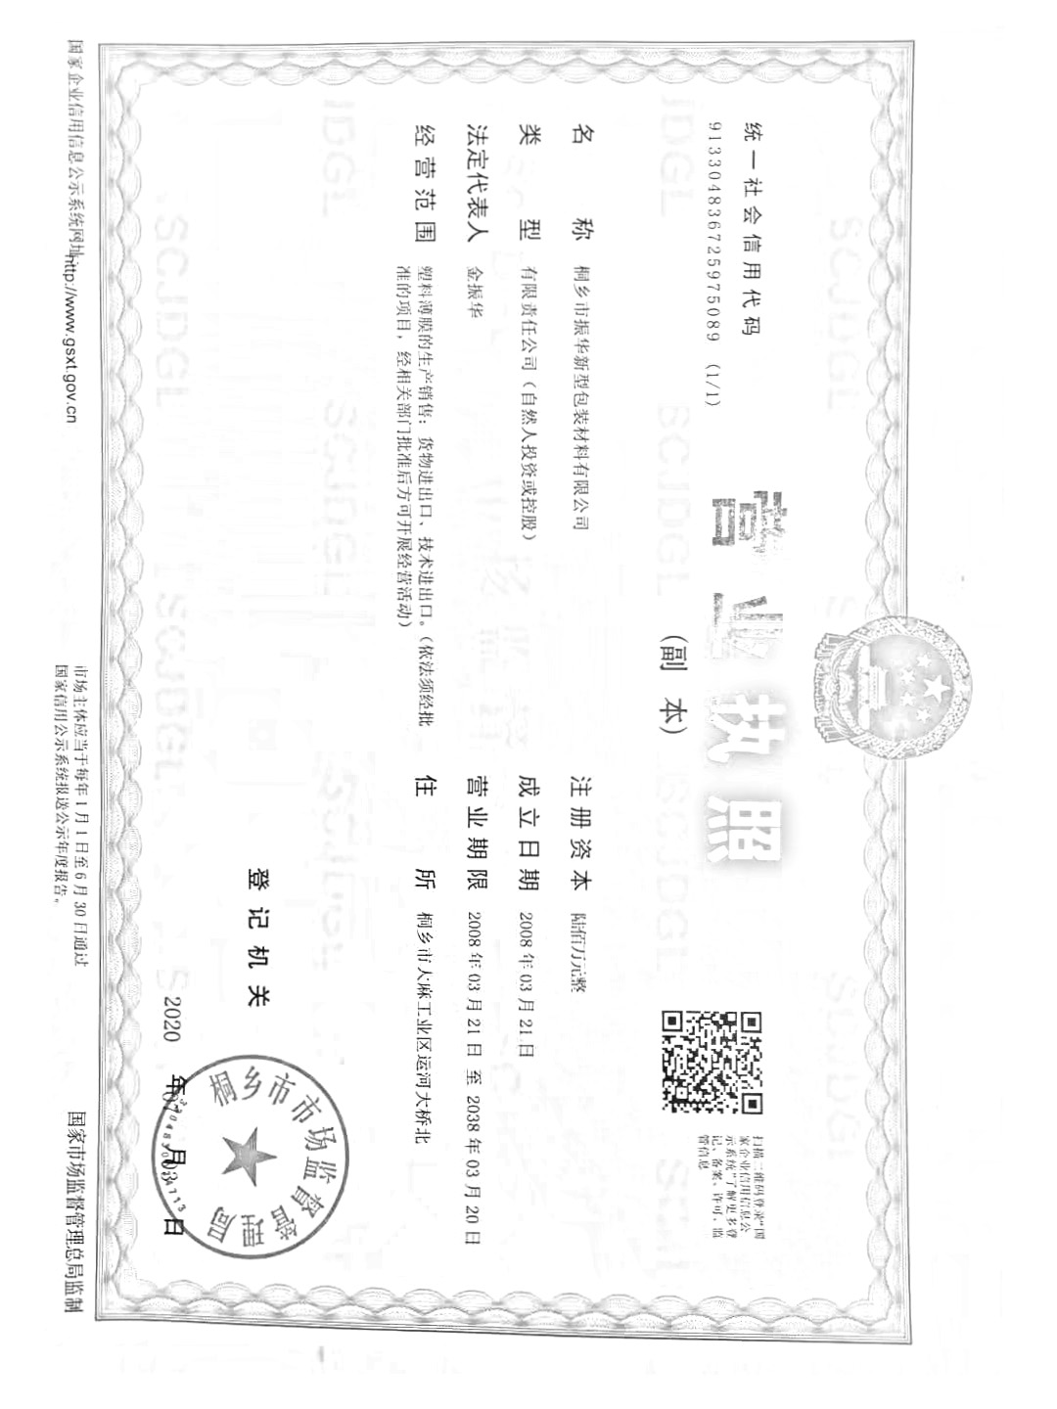

附件2 环评备案通知书

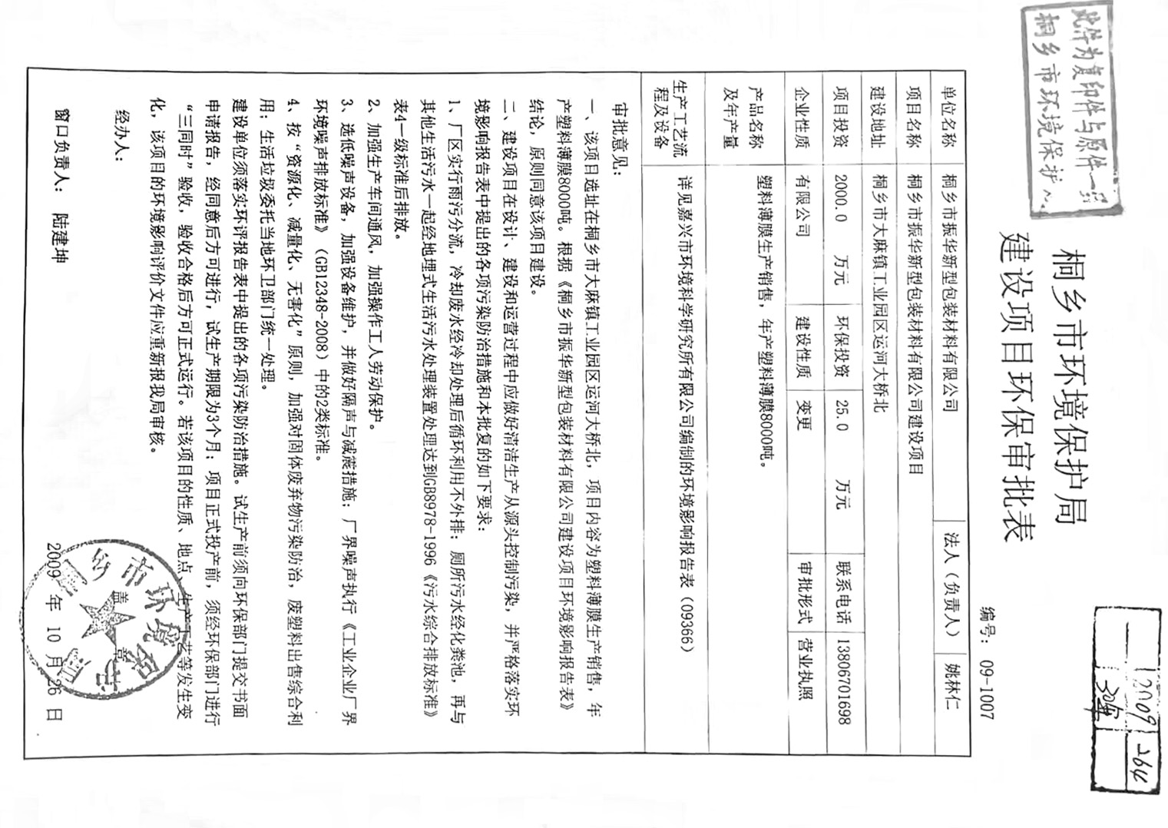

附件3 排污许可登记回执
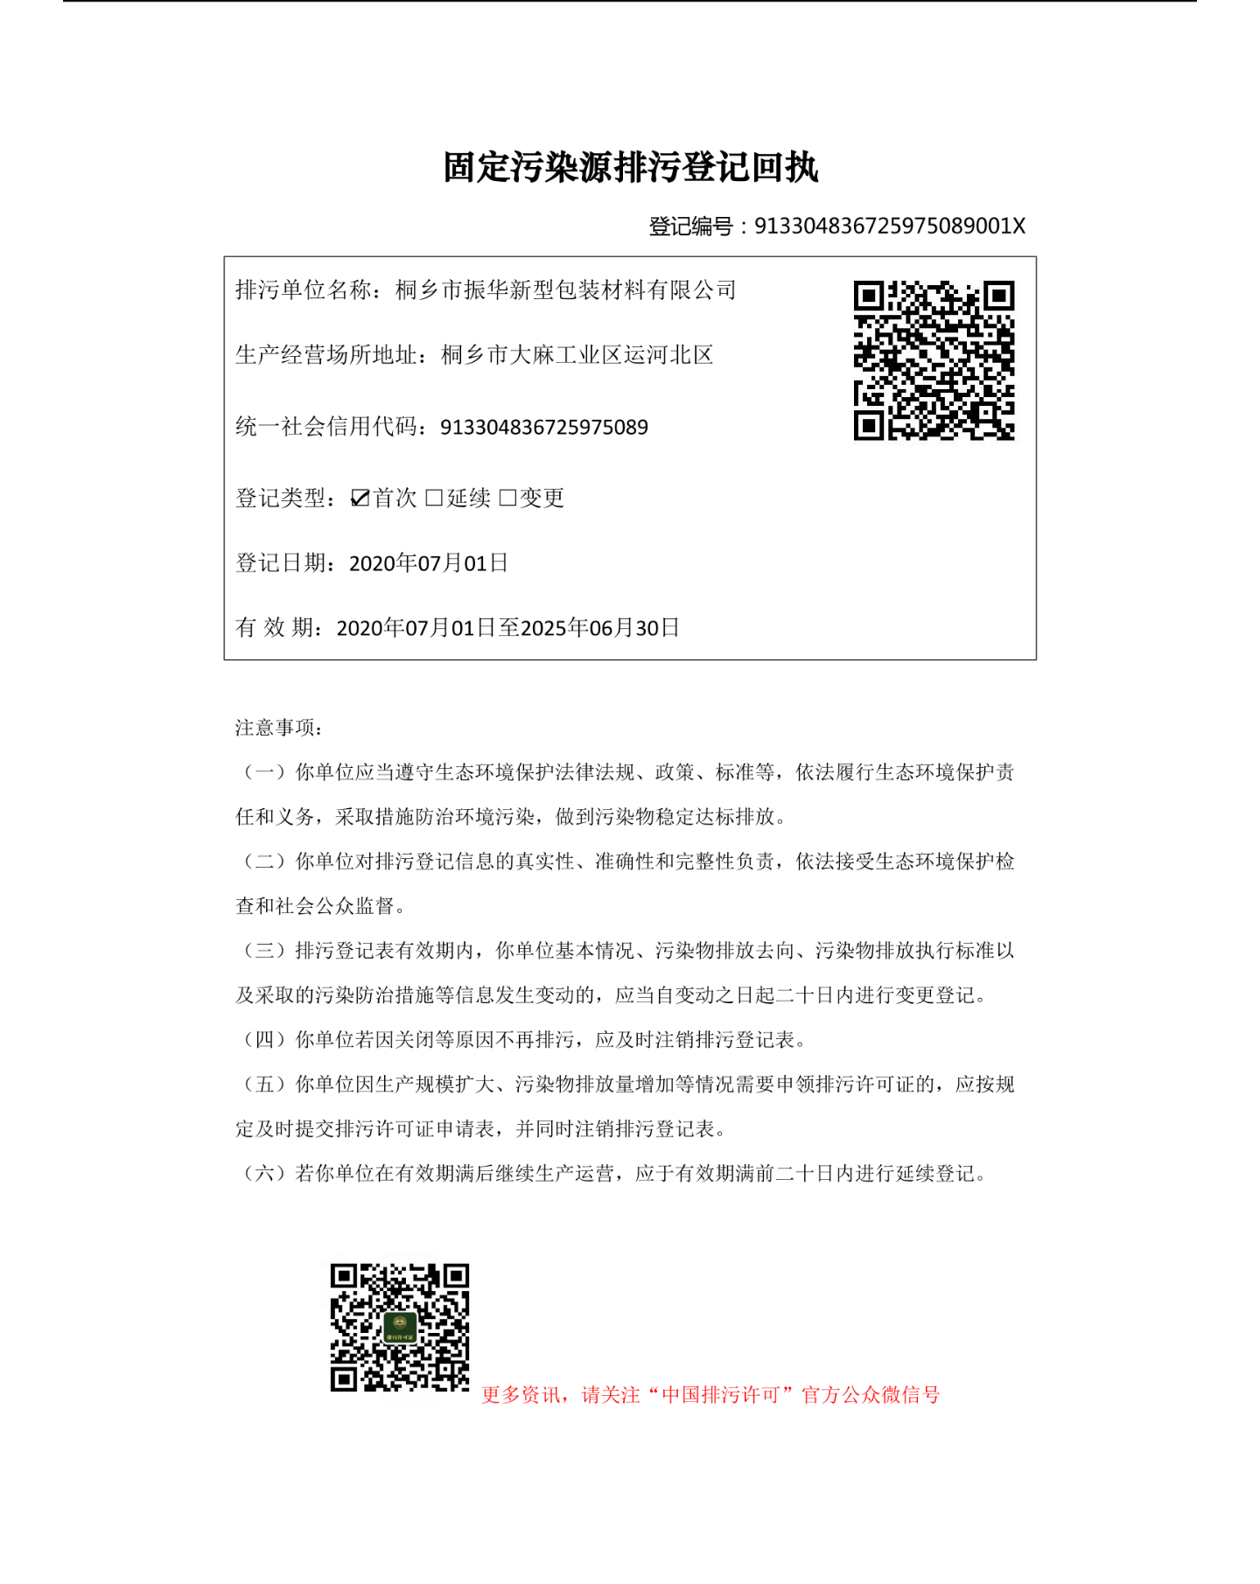

附件4 公司用水情况

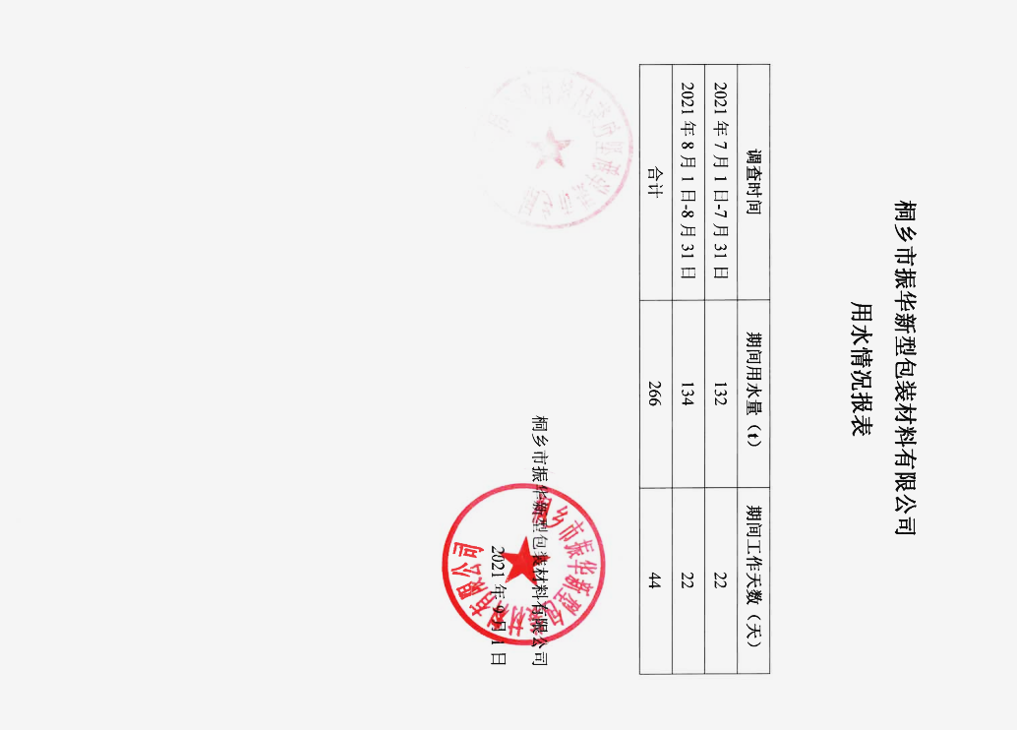

附件5 检测报告

附件6 公司生产日报表

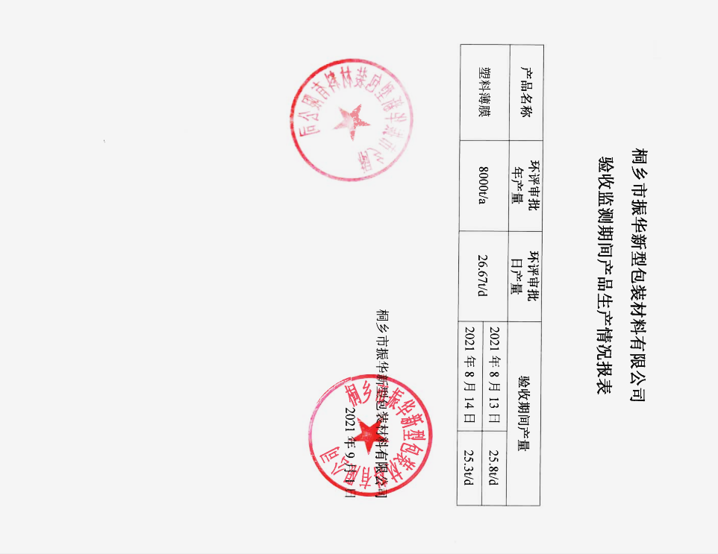

附件7 公司生产设备清单

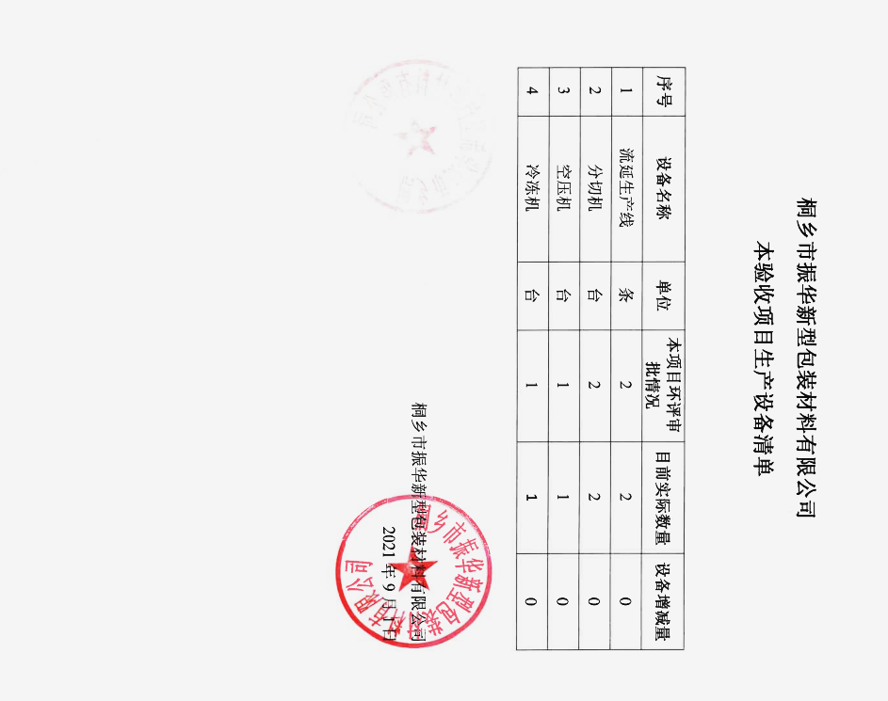

附件8 公司原辅材料消耗统计表

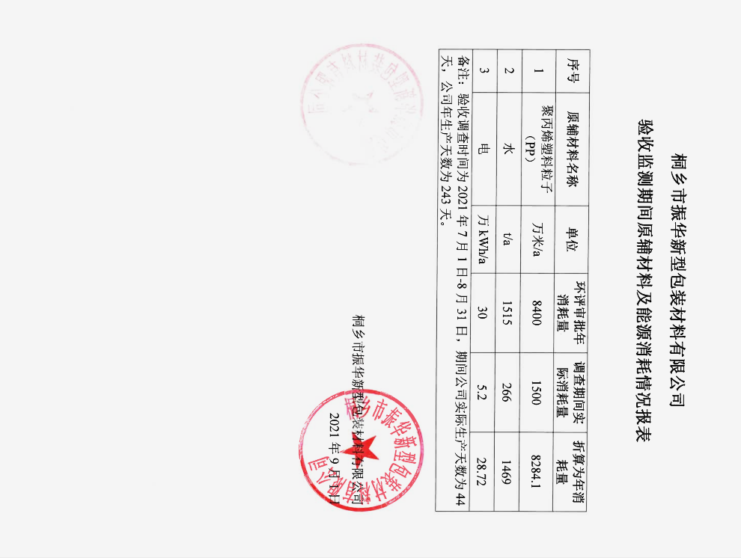

附件9 城镇污水排入排水管网许可证
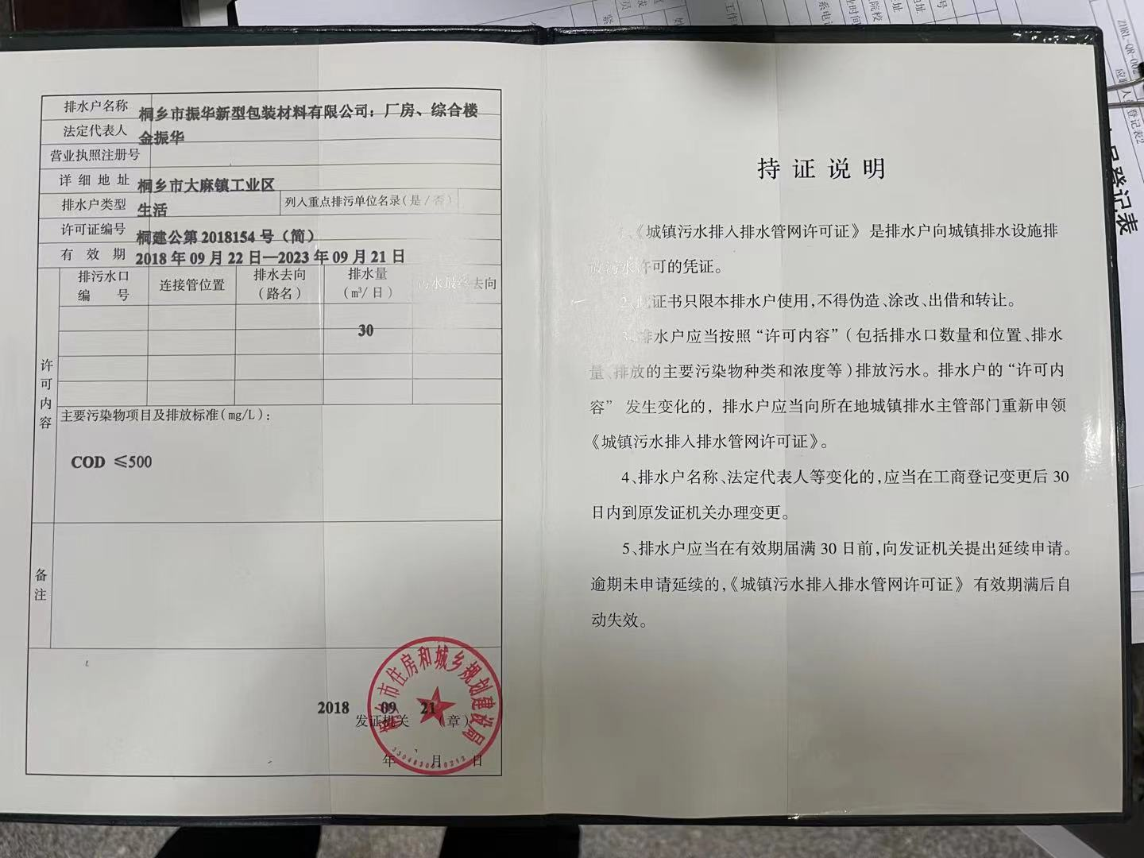

附件10 环境管理规章制度
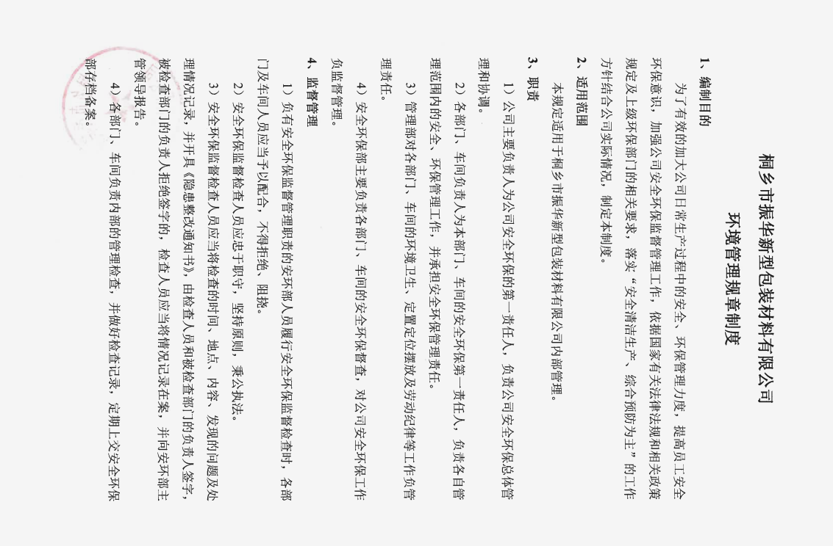

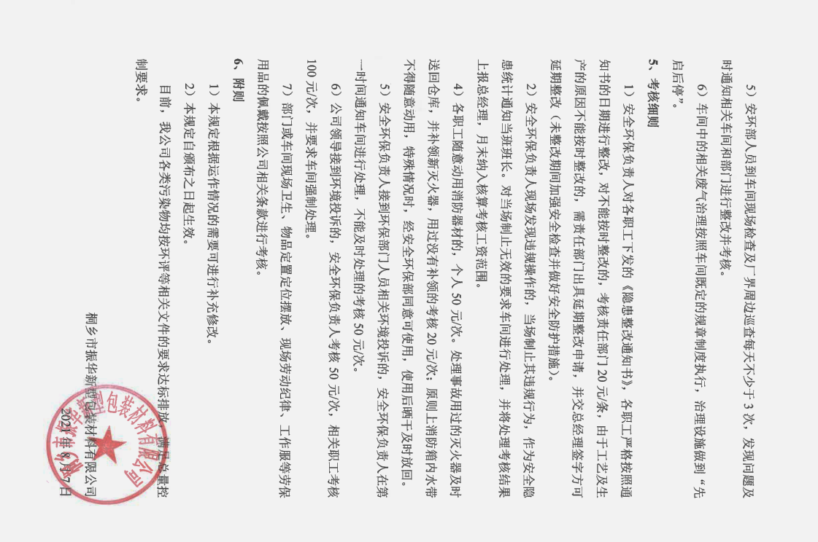

验收意见

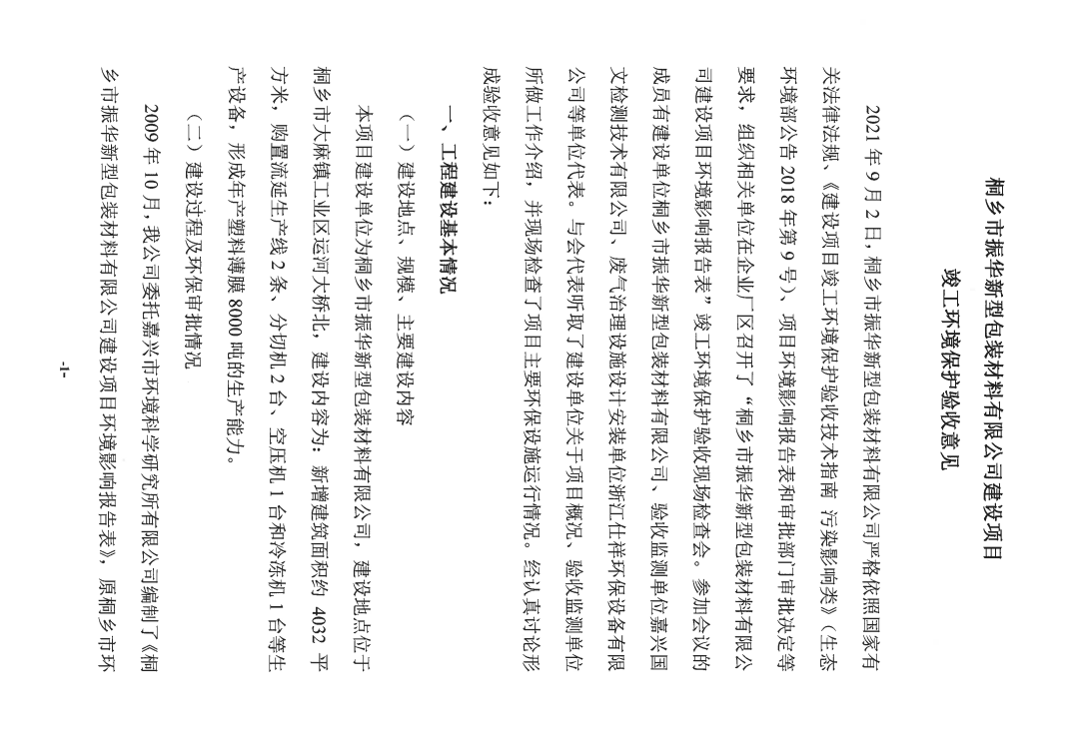

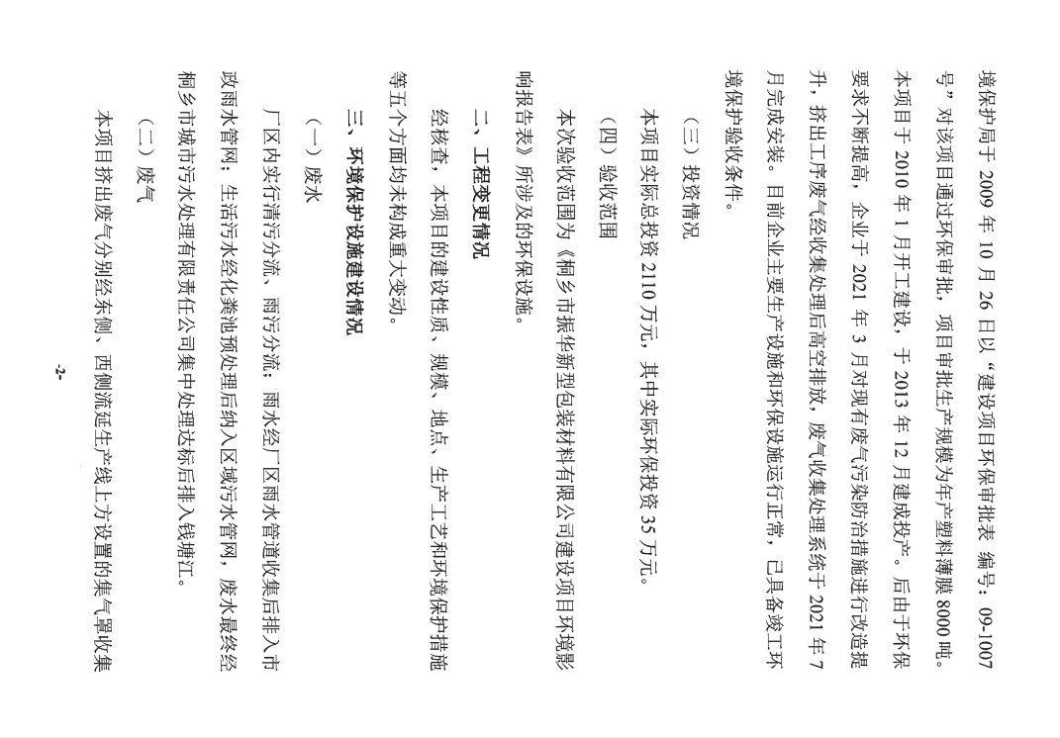

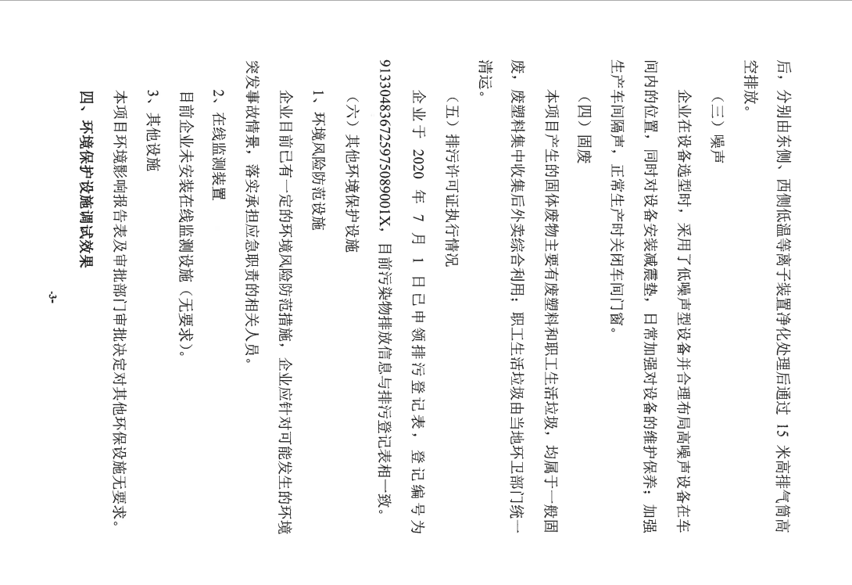

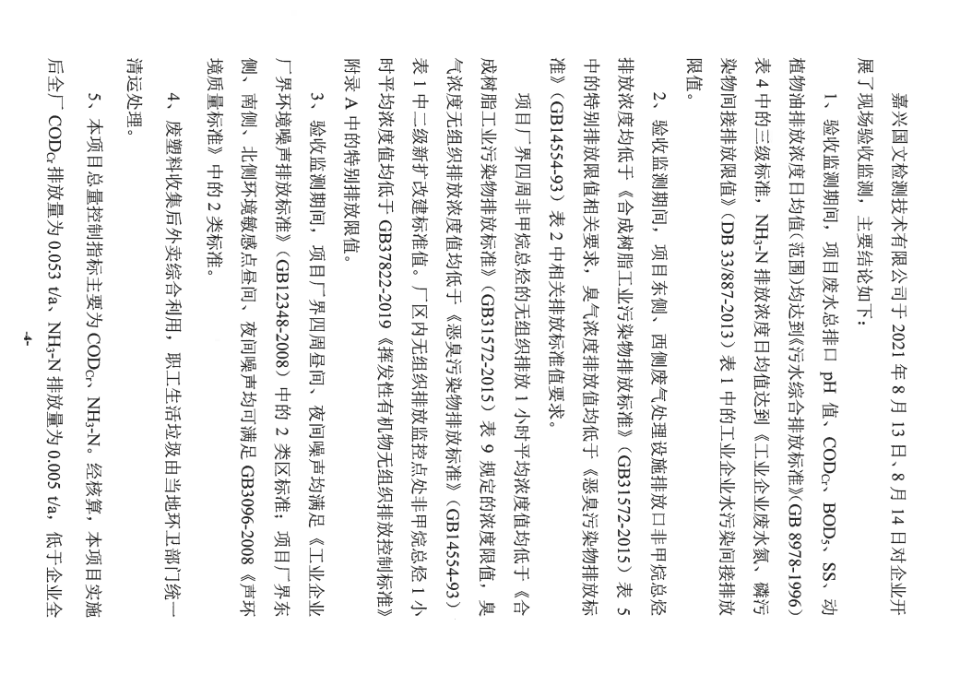

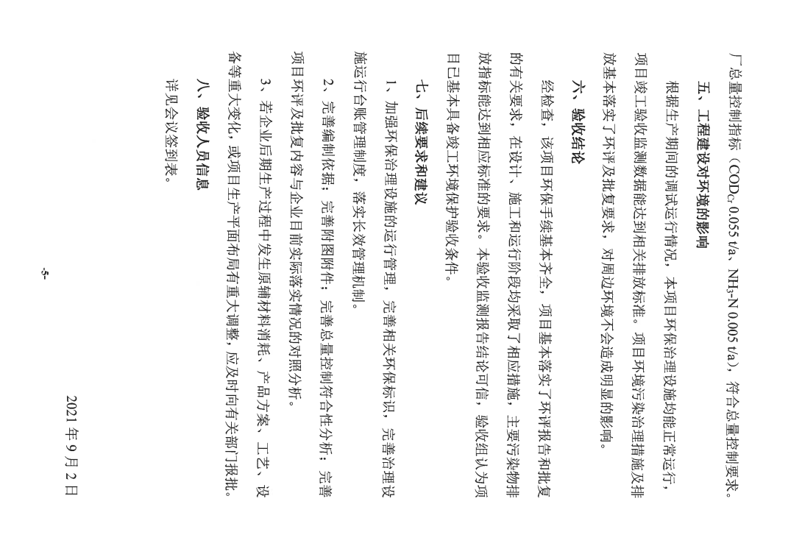

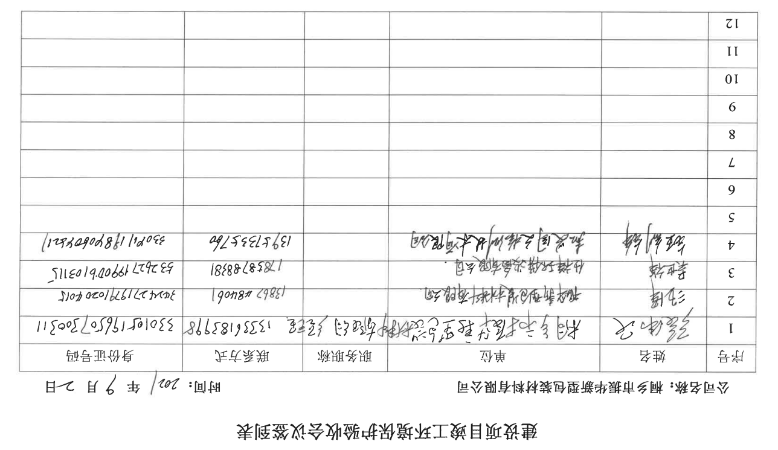

验收意见修改清单
序号 | 验收意见 | 修改情况
1 | 完善编制依据 | P34：已完善编制依据
2 | 完善附图附件 | 已完善相关附图附件，具体见附图、附件
3 | 完善总量控制符合性分析 | P：已完善总量控制指标符合性分析，本项目总量控制指标均在环评审批范围内，符合总量控制要求
4 | 完善项目环评及批复内容与企业目前实际落实情况的对照分析 | P：已完善项目环评及批复内容与公司目前实际落实情况的对照分析

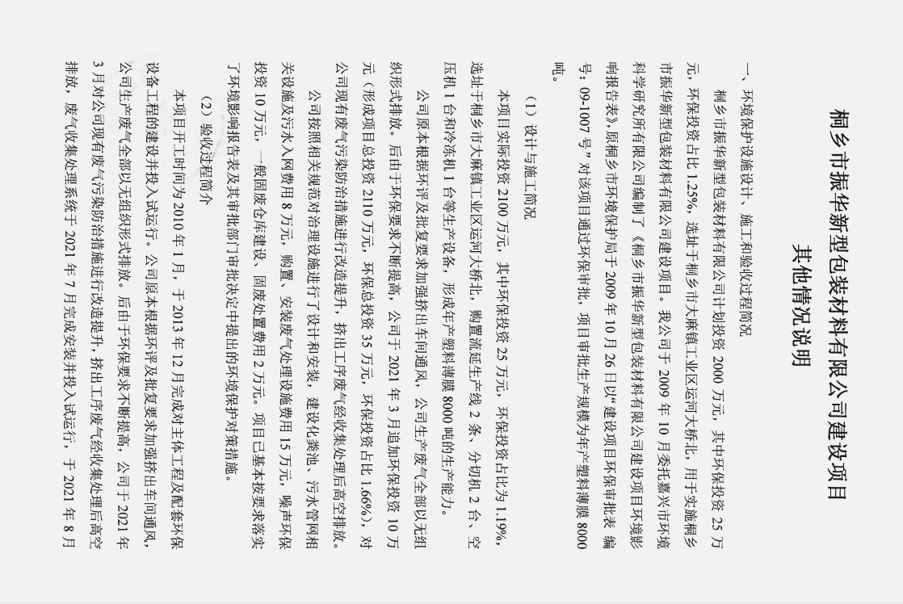
其他情况说明
